招 标 文 件
项目名称：南通职业大学钟秀校区二期全实木公寓组合家具采购项目
项目编号：JSZC-320600-JZCG-G2025-0135

南通市公共资源交易中心
（南通市政府采购中心）
2025年09月

总 目 录

- 投标邀请……………………………………2
- 投标人须知…………………………………6
- 合同文本……………………………………21
- 采购需求……………………………………28
- 评标方法与评标标准………………………39
- 投标文件格式………………………………45

第一章 投标邀请
受[南通职业大学]的委托，南通市公共资源交易中心就[南通职业大学钟秀校区二期全实木公寓组合家具采购项目]([项目编号：JSZC-320600-JZCG-G2025-0135])进行公开招标采购，欢迎符合条件的供应商投标。
项目概况
南通职业大学钟秀校区二期全实木公寓组合家具采购项目的潜在投标人可在“江苏政府采购网”自行免费下载招标文件，并于2025年10月17日10:00分（北京时间）前递交投标文件。

一、项目基本情况
1.项目编号：JSZC-320600-JZCG-G2025-0135
2.项目名称：南通职业大学钟秀校区二期全实木公寓组合家具采购项目
3.预算金额：2703万元
4.本项目设定最高限价：2703万元
5.采购需求：详细内容见本招标文件第四章
6.合同履行期限：自合同签定之日起200天内供货安装到位，接受采购人验收。

二、申请人的资格要求：
（一）通用资格要求
1.满足《中华人民共和国政府采购法》第二十二条规定。
2.在“信用中国”网站（www.creditchina.gov.cn）查询，无被列入失信被执行人、重大税收违法案件当事人名单、政府采购严重失信行为记录名单及其他不符合《中华人民共和国政府采购法》第二十二条规定条件的信用记录。（投标文件中无需提供证明材料）
3.本项目不接受联合体投标。
4.本项目不接受分包。
（二）落实政府采购政策需满足的资格要求
本项目专门面向中小微型企业采购。残疾人福利性单位、监狱和戒毒企业（简称监狱企业）视同小型、微型企业。（供应商按要求填写并提供《中小微企业声明函》或《残疾人福利性单位声明函》，或提供由省级以上监狱管理局、戒毒管理局(含新疆生产建设兵团)出具的属于监狱企业的证明文件。）
（三）本项目的特定资格要求：无

三、获取招标文件
1.时间：自招标文件公告发布之日起5个工作日。
2.方式：凡有意参与投标的供应商须登录江苏省政府采购网首页点击“苏采云”→通过CA锁进行响应确认，并自行在招标文件有效获取期内及时下载获取。

四、提交投标文件截止时间、开标时间和地点
1.2025年10月17日10点00分 （北京时间）
2.地点：“苏采云”政府采购交易系统网上开标大厅

五、公告期限
招标公告及招标文件公告期限为自本公告发布之日起5个工作日。

六、其他补充事宜
1.投标保证金：免收
2.项目演示、样品、答辩等：无
3.供应商（含潜在供应商）对采购方式、招标文件中采购需求、供应商资格条件、评标方法和评标标准、合同文本及资格审查结果的询问、质疑请向采购人提出，由采购人负责答复。供应商对其他事项的询问、质疑请向交易中心提出，由交易中心负责答复。
4.有关本次招标的事项若存在变动或修改，均以江苏政府采购网发布的更正或补充通知为准，敬请及时关注。
5.供应商应依照规定提交各类声明函、承诺函，不再同时提供原件备查或提供有关部门出具的相关证明文件。但中标供应商应做好提交声明函、承诺函相应原件的核查准备；核查后发现虚假或违背承诺的，依照相关法律法规规定处理。
6.“苏采云”系统使用相关提醒
6.1.根据省财政厅《关于更换全省政府采购交易系统CA数字证书和电子签章的通知》（苏财购〔2023〕101号），“苏采云”政府采购交易系统（以下简称苏采云系统）的CA数字证书、电子签章已更换为江苏省电子政务证书认证中心CA和方正国际软件（北京）有限公司电子签章。如果投标人通过苏采云系统参与政府采购项目，需要更换CA数字证书和电子签章。具体办理指南和操作手册见链接：
http://www.ccgp-jiangsu.gov.cn/jiangsu/zlxz/ee/ee3a4bc5a3454aa2b0d9312230633ce9.html。
6.2领取CA和办理电子签章请至南通市政务服务中心裙楼四楼（南通市公共资源交易中心）CA办理窗口办理，详见《江苏省政府采购数字证书(供应商)CA及电子签章办理指南》），请及时进行注册并按要求制作、上传电子投标文件。
6.3开标当天投标供应商应及时登录“苏采云”不见面开标大厅，并在规定时间内自行实施远程解密。投标供应商解密时间限定为响应文件解密指令发出后30分钟（供应商应当充分考虑网络延时造成的本地网络计时不一致风险，尽快完成解密动作）。投标供应商因网络、电源、浏览器不稳定、未按要求配置软硬件环境，解密锁用错或其他物理故障、操作熟练程度等自身原因，导致响应文件在规定时间内未能解密、解密失败或解密超时，系统内响应文件将被退回，相应风险由供应商自行承担；因采购人原因或网上招投标平台发生故障，导致无法按时完成响应文件解密或开、评标工作无法进行的，可根据实际情况相应延迟解密时间或调整开、评标时间。

七、本次招标联系方式
1.采购人信息
名 称：南通职业大学
地 址：南通市青年中路89号
联 系 人：卢老师
联系方式：15806296602
2.采购代理机构信息
名 称：南通市公共资源交易中心
地 址：南通市崇川区工农南路150号
联 系 人：陈君妍
联系方式：0513-59001955
3.软件技术支持：运维客服：0519-86722801、0519-86722806
那工：0513-59001950
第二章 投标人须知

（一）总则

1.招标方式
1.1本次招标采取公开招标方式，本招标文件仅适用于招标公告中所述项目。

2.合格的投标人
2.1满足招标公告中供应商的资格要求的规定。
2.2 满足本文件实质性条款的规定。

3.适用法律
3.1本次招标及由此产生的合同受中华人民共和国有关的法律法规制约和保护。

4.投标费用
4.1投标人应自行承担所有与参加投标有关的费用，无论投标过程中的做法和结果如何，南通市公共资源交易中心（以下简称交易中心）在任何情况下均无义务和责任承担上述费用。
4.2本次招标交易中心和采购人不收取标书工本费与中标服务费。

5.招标文件的约束力
5.1投标人一旦参加本项目采购活动，即被认为接受了本招标文件的规定和约束。

二、招标文件

6、招标文件构成
6.1 招标文件由以下部分组成：
（1）投标邀请
（2）投标人须知
（3）合同文本
（4）采购需求
（5）评标方法与评标标准
（6）投标文件格式
请仔细检查招标文件是否齐全，如有缺漏请立即与交易中心联系解决。
6.2投标人应认真阅读招标文件中所有的事项、格式、条款和规范等要求。按招标文件要求和规定编制投标文件，并保证所提供的全部资料的真实性，以使其投标文件对招标文件作出实质性响应，否则其风险由投标人自行承担。

7、招标文件的澄清
任何要求对招标文件进行澄清的投标人，应在投标截止期十日前按招标公告中的通讯地址，以书面形式通知交易中心。采购人有权对发出的招标文件进行必要的澄清或修改。

8、招标文件的修改
8.1 在投标截止时间前，交易中心可以对招标文件进行修改。
8.2 交易中心有权按照法定的要求推迟投标截止日期和开标日期。
8.3招标文件的修改将在江苏政府采购网公布，补充文件将作为招标文件的组成部分，并对投标人具有约束力。

三、投标文件的编制

9、投标文件的语言及度量衡单位
9.1投标人提交的投标文件以及投标人与交易中心就有关投标的所有来往通知、函件和文件均应使用简体中文。
9.2除技术性能另有规定外，投标文件所使用的度量衡单位，均须采用国家法定计量单位。

10、投标文件构成
10.1投标人编写的投标文件应包括资格证明文件、实质性要求响应及偏离表、投标分项报价表、技术要求响应及偏离表、商务要求响应及偏离表、其他证明文件、投标函、开标一览表等部分。
10.2如标书制作工具中格式和内容与“江苏政府采购网”发布的招标文件不一致，请以“江苏政府采购网”发布的招标文件为准。

11、证明投标人及投标标的符合招标文件规定的文件
11.1投标人应按照招标文件要求提交证明文件，证明其及投标标的符合招标文件规定。
11.2招标文件对证明文件无明确形式要求的，证明文件可以以文字资料、图纸和数据等形式提交。

12、投标分项报价表
12.1投标人按照招标文件规定格式填报投标分项报价表。
12.2投标货币。投标文件中的单价和总价无特殊规定的采用人民币报价，以元为单位标注。招标文件中另有规定的按规定执行。

13、技术要求响应及偏离表、商务要求响应及偏离表
13.1投标人需对招标文件中的技术要求与商务要求逐项作出响应或偏离，并说明原因。
13.2投标人需按照招标文件要求，在投标文件中提供与技术要求和商务要求相关的证明材料。

14、服务承诺、培训计划、人员安排及其他
14.1投标人需根据招标文件要求提供有关售后服务的管理制度，售后服务机构的分布情况，售后服务人员的数量、素质、技术水平及售后服务的反应能力等。
14.2投标人需根据招标文件要求提供培训计划。
14.3投标人需根据招标文件要求提供所投标的的主要组成部分、功能设计、实现思路及关键技术等。

15、投标函和开标一览表
15.1投标人应按照招标文件中提供的格式完整、正确填写投标函、开标一览表。
15.2对于采用货币报价的项目，开标一览表中的投标总报价应与分项报价表中的投标总报价一致，如不一致，不作为无效投标处理，但评标时按开标一览表中价格为准。

16、投标有效期
16.1投标有效期为交易中心规定的开标之日后九十（90）天。投标有效期比规定短的将被视为未实质性响应招标文件而予以拒绝。

17、投标有效期的延长
17.1在特殊情况下，交易中心于原投标有效期满之前，可向投标人提出延长投标有效期的要求。这种要求与答复均应采用书面形式。投标人可以拒绝交易中心的这一要求而放弃投标，同意延长投标有效期的投标人既不能要求也不允许修改其投标文件。受投标有效期约束的所有权利与义务均延长至新的有效期。

四、投标文件的递交

18、电子投标文件的递交
18.1投标人应当按照《操作手册》规定，在投标截止时间前制作并上传电子投标文件。

19、投标截止日期
19.1投标人上传电子投标文件的时间不得迟于招标公告中规定的投标截止时间。
投标人应充分考虑到网络环境、网络带宽等风险因素，如因投标人自身原因造成电子投标文件上传不成功的，按照本招标文件第二章第27.1.2条规定做无效投标处理。
19.2交易中心可以按照规定，通过修改招标文件酌情延长投标截止日期，在此情况下，投标人的所有权利和义务以及投标人受制的截止日期均应以延长后新的截止日期为准。

20、投标文件的拒收
20.1交易中心拒绝接收在其规定的投标截止时间后上传的任何投标文件。

21、投标文件的撤回和修改
21.1投标文件的撤回
21.1.1电子投标文件的撤回
投标人可在投标截止时间前，撤回其电子投标文件，具体操作方法见《操作手册》。
21.1.2投标人撤回电子投标文件，则认为其不再参与本项目投标活动。
21.2投标文件的修改
21.2.1投标人可在投标截止时间前，对其电子投标文件进行修改，具体操作方法见《操作手册》。
21.2.2在投标截止时间之后，投标人不得对其电子投标文件作任何修改。
21.3在投标截止时间至招标文件中规定的投标有效期满之间的这段时间内，投标人不得撤回其投标。

五、开标与评标

22、开标
22.1交易中心将在招标公告中规定的时间和地点组织公开开标。投标人应当按照《操作手册》规定，参加开标活动和在苏采云系统规定的时间内对投标文件进行解密。
22.2开标仪式由交易中心组织。苏采云系统将自动对项目进行开标，并宣布各投标人名称和投标价格。
22.3投标人在开标过程中涉及到的投标文件解密、开标结果确认等工作，应按照《操作手册》规定执行。
22.4投标人如果对开标过程和开标记录有疑义，应当根据《操作手册》规定提出，如苏采云系统中《开标记录表》宣布后5分钟内未提出的，视同认可开标结果。

23、评标委员会
23.1开标后，交易中心将立即组织评标委员会（以下简称评委会）进行评标。
23.2评委会由采购人代表和有关技术、经济等方面的专家组成，且人员构成符合政府采购有关规定。
23.3评委会独立工作，负责评审所有投标文件并确定中标候选人。

24．评标过程的保密与公正
24.1凡是与审查、澄清、评价和比较投标的有关资料以及授标建议等，采购人、评委、交易中心均不得向投标人或与评标无关的其他人员透露。
24.2在评标过程中，投标人不得以任何行为影响评标过程，否则其投标文件将被作为无效投标文件。
24.3交易中心和评标委员会不向未中标的投标人解释未中标原因，也不公布评标过程中的相关细节。
24.4采用综合评分法的项目，未中标的投标人可于中标结果公告期限届满之日起通过苏采云系统查看自己的评审得分及排序情况。

25．投标文件的澄清
25.1评标期间，评委会对投标文件中含义不明确、同类问题表述不一致或者有明显文字和计算错误的内容 ，有权要求投标人作出必要的澄清、说明或者补正。
投标人的澄清、说明或者补正不得超出投标文件的范围或者改变投标文件的实质性内容。
评标委员会并非对每个投标人都做澄清要求。
25.2需要供应商进行澄清、说明和补正的，评委会将通过苏采云系统向供应商发出“澄清要求函”，接到“澄清要求函”的投标人应当按照要求在苏采云系统中提交“澄清响应函”并加盖CA电子公章。澄清、说明和补正的内容作为投标文件的补充部分，具体操作方式见《操作手册》。
25.3接到评委会澄清、说明和补正要求的投标人如未按规定做出澄清、说明和补正，其风险由投标人自行承担。

26、对投标文件的初审
26.1投标文件初审分为资格审查和符合性审查。
26.1.1资格审查：依据法律法规和招标文件的规定，由采购人对投标文件中的资格证明文件进行审查。资格审查的结论，采购人以书面形式向评委会进行反馈。
采购人在进行资格性审查的同时，将在“信用中国”网站（www.creditchina.gov.cn）查询投标人的信用记录，以确定投标人是否具备投标资格,查询结果留存并归档。
接受联合体的项目，两个以上的自然人、法人或者其他组织组成一个联合体，以一个供应商的身份共同参加政府采购活动的,联合体成员中任何一方存在不良信用记录的，视同联合体存在不良信用记录。
26.1.2符合性审查：依据招标文件的规定，由评委会从投标文件的有效性、完整性和对招标文件的响应程度进行审查，以确定是否对招标文件的实质性要求作出响应。
26.1.3未通过资格审查或符合性审查的投标人，交易中心将在苏采云系统中告知未通过资格审查或符合性审查的原因，评审结束后，交易中心将不再告知未通过资格审查或符合性审查的原因。
26.2在详细评标之前，评委会将首先审查每份投标文件是否实质性响应了招标文件的要求。实质性响应的投标应该是与招标文件要求的全部条款、条件和规格相符，没有重大偏离或保留的投标。
所谓重大偏离或保留是指与招标文件规定的实质性要求存在负偏离，或者在实质上与招标文件不一致，而且限制了合同中买方和交易中心的权利或投标人的义务，纠正这些偏离或保留将会对其他实质性响应要求的投标人的竞争地位产生不公正的影响。重大偏离的认定需经过评委会以少数服从多数的原则作出结论。评委决定投标文件的响应性只根据投标文件本身的内容，而不寻求外部的证据。
26.3如果投标文件实质上没有响应招标文件的要求，评委会将予以拒绝，投标人不得通过修改或撤销不合要求的偏离或保留而使其投标成为实质性响应的投标。
26.4评委会将对确定为实质性响应的投标进行进一步审核，看其是否有计算上或累加上的算术错误，修正错误的原则如下：
（1）投标文件中开标一览表内容与投标文件中相应内容不一致的，以开标一览表为准。
（2）大写金额和小写金额不一致的，以大写金额为准。
（3）单价金额小数点或者百分比有明显错位的，以开标一览表的总价为准，并修改单价。
（4）总价金额与按单价汇总金额不一致的，以单价金额计算结果为准。
同时出现两种以上错误的，按照前款规定的顺序修正。
26.5评委会将按上述修正错误的方法调整投标文件中的投标报价，并通过苏采云系统告知投标人，调整后的价格应对投标人具有约束力。如果投标人不接受修正后的价格，则其投标将被拒绝。
26.6采用最低评标价法的采购项目，提供相同品牌产品的不同投标人参加同一合同项下投标的，以其中通过资格审查、符合性审查且报价最低的参加评标；报价相同的，由评标委员会按照招标文件规定的方式（招标文件未规定的通过随机抽取的方式）确定一个参加评标的投标人，其他投标无效。
使用综合评分法的采购项目，提供相同品牌产品且通过资格审查、符合性审查的不同投标人参加同一合同项下投标的，按一家投标人计算，评审后得分最高的同品牌投标人获得中标人推荐资格；评审得分相同的，由评标委员会根据招标文件规定的方式（招标文件未规定的采取随机抽取的方式）确定一个中标候选人，其他同品牌投标人不作为中标候选人。
非单一产品采购项目，招标文件中将载明其中的核心产品。多家投标人提供的核心产品品牌相同的，按前两款规定处理。
26.7投标人在开、评标全过程中应保持通讯畅通，及时登录苏采云系统查阅、答复相关信息，并安排专人与交易中心及评标委员会联系。
27、异常低价审查
27.1根据省财政厅《关于推动解决政府采购异常低价问题相关工作的通知》（苏财购〔2025〕62号）要求，评审过程中出现下列情形之一的，评审委员会应当启动异常低价投标（响应）审查程序：
（1）投标(响应)报价低于采购项目预算50%的，即投标(响应)报价<采购项目预算×50%;
（2）投标(响应)报价低于采购项目最高限价45%的，即投标(响应)报价<采购项目最高限价×45%;
（3）评审委员会认定的供应商报价过低、有可能影响产品质量或者不能诚信履约的其他情形。
27.2启动异常低价投标(响应)审查后，评审委员会应当要求相关供应商在评标现场合理的时间内，提供项目具体成本测算等与报价合理性相关的书面说明及相关证明材料，对投标(响应)价格作出解释，由评审委员会结合同类产品在主要电商平台的价格、该行业当地薪资水平等情况，依据专业经验对供应商报价合理性进行判断。投标(响应)供应商不提供书面说明、证明材料，或者提供的书面说明、证明材料不能证明其报价合理性的，评审委员会应当将其作为无效投标(响应)处理。审查相关情况应当在评审报告中进行记录。

28、无效投标条款和废标条款
28.1无效投标条款
28.1.1投标人在苏采云系统规定的时间内未成功解密电子投标文件的。
28.1.2 投标人未按照招标文件要求上传电子投标文件的。
28.1.3投标人同一分包提交两个（含两个）以上不同的投标报价的。
28.1.4投标人不具备招标文件中规定资格要求的。
28.1.5投标人的报价超过了采购预算或最高限价的。
28.1.6未通过符合性审查的。
28.1.7不符合招标文件中规定的实质性要求的（详见本招标文件第四章采购需求中斜体且有下划线部分）。
28.1.8投标人被“信用中国”网站（www.creditchina.gov.cn）列入失信被执行人或重大税收违法案件当事人名单或政府采购严重失信行为记录名单。或查询“信用中国”网站后发现投标人存在其他不符合《中华人民共和国政府采购法》第二十二条规定条件的信用记录。
28.1.9投标文件含有采购人不能接受的附加条件的。
28.1.10评标委员会认为投标人的报价明显低于其他通过符合性审查投标人的报价，有可能影响产品质量或者不能诚信履约的，将通过苏采云系统要求其在合理的时间内提供说明，必要时提交相关证明材料；投标人不能证明其报价合理性的，评标委员会应当将其作为无效投标处理。
28.1.11本项目采购产品被财政部、国家发改委、生态环境部等列入“节能产品品目清单”、“环境标志产品品目清单”强制采购范围，而投标人所投标产品不在强制采购范围内的。（投标产品如属于政府强制采购节能产品品目清单范围内，投标文件中必须提供国家确定的认证机构出具的、处于有效期之内的该节能产品认证证书图片）
28.1.12投标文件未按照招标文件要求加盖CA电子公章的。
28.1.13投标人的商务技术部分得分相差异常悬殊，评标委员会一致认为得分畸低者有可能影响产品质量或者不能诚信履约的。
28.1.14启动异常低价投标审查后,投标人不提供书面说明、证明材料，或者提供的书面说明、证明材料不能证明其报价合理性的。
28.1.15其他法律、法规及本招标文件规定的属无效投标的情形。
28.2废标条款
28.2.1符合专业条件的供应商或者对招标文件作实质响应的供应商不足三家的。
28.2.2出现影响采购公正的违法、违规行为的。
28.2.3因重大变故，采购任务取消的。
28.2.4评标委员会认定招标文件存在歧义、重大缺陷导致评审工作无法进行。
28.2.5 因苏采云系统系统故障原因造成开标不成功的。
28.3投标截止时间结束后参加投标的供应商不足三家的处理
28.3.1如出现投标截止时间结束后参加投标的供应商或者在评标期间对招标文件做出实质响应的供应商不足三家情况，按政府采购相关规定执行。

六、定标

29、确定中标单位
29.1中标候选人的选取原则和数量见招标文件第五章规定。
29.2采购人应根据评委会推荐的中标候选人确定中标人。
29.3交易中心将在“江苏政府采购网”发布中标公告，公告期限为1个工作日。
29.4若有充分证据证明，中标人出现下列情况之一的，一经查实，将被取消中标资格：
29.4.1提供虚假材料谋取中标的。
29.4.2向采购人、交易中心行贿或者提供其他不正当利益的。
29.4.3属于本文件规定的无效条件，但在评标过程中又未被评委会发现的。
29.4.4与采购人或者其他供应商恶意串通的。
29.4.5采取不正当手段诋毁、排挤其他供应商的。
29.5.有下列情形之一的，视为投标人串通投标，投标无效：
29.5.1不同投标人的投标文件由同一单位或者个人编制；
29.5.2不同投标人委托同一单位或者个人办理投标事宜；
29.5.3不同投标人的投标文件载明的项目管理成员或者联系人员为同一人；
29.5.4不同投标人的投标文件异常一致或者投标报价呈规律性差异；

30、质疑处理
30.1提出质疑的供应商应当是参与所质疑项目采购活动的供应商。潜在供应商依法获取其可质疑的采购文件的，可以对采购文件提出质疑。
30.2供应商认为采购文件、采购过程和采购结果使自己的权益受到损害的，可以在知道或应知其权益受到损害之日起七个工作日内，以书面形式根据下述29.4条款的规定向交易中心或采购人提出质疑。上述应知其权益受到损害之日，是指：
30.2.1对可以质疑的采购文件提出质疑的，为收到采购文件之日或者采购文件公告期限届满之日；
30.2.2对采购过程提出质疑的，为各采购程序环节结束之日；
30.2.3对中标或者成交结果提出质疑的，为中标或者成交结果公告期限届满之日。
供应商应当在法定质疑期内一次性提出针对同一采购程序环节的质疑。供应商如在法定期限内对同一采购程序环节提出多次质疑的，交易中心、采购人将只对供应商第一次质疑作出答复。
30.3质疑函必须按照本招标文件中《质疑函范本》要求的格式和内容进行填写。供应商如组成联合体参加投标，则《质疑函范本》中要求签字、盖章、加盖公章之处，联合体各方均须按要求签字、盖章、加盖公章。
30.4供应商（含潜在供应商）对采购方式、招标文件中采购需求、供应商资格条件、评标方法和评标标准、合同文本及资格审查结果的询问、质疑请向采购人提出，由采购人负责答复。供应商对其他事项的询问、质疑请向交易中心提出，由交易中心负责答复。
采购人及交易中心只接收以纸质原件形式送达的质疑,建议供应商尽量通过邮寄方式提交质疑（采购人和交易中心不接受无快递运单号的快递）。
交易中心质疑接收部门为政策法规科（快递运单上的收件人填写“政策法规科”即可），联系地址：南通市崇川区工农路150号南通市政务中心裙楼415室，联系电话：0513-59001850。
采购人质疑接收人及联系方式见招标文件第一章。
30.5 以下情形的质疑不予受理
30.5.1内容不符合《政府采购质疑和投诉办法》第十二条规定的质疑。
30.5.2超出政府采购法定期限的质疑。
30.5.3以传真、电子邮件等方式递交的非原件形式的质疑。
30.5.4未参加投标活动的供应商或在投标活动中自身权益未受到损害的供应商所提出的质疑。
30.5.5供应商组成联合体参加投标，联合体中任何一方或多方未按要求签字、盖章、加盖公章的质疑。
30.6供应商提出书面质疑必须有理、有据，不得捏造事实、提供虚假材料进行恶意质疑。否则，一经查实，交易中心有权依据政府采购的有关规定，报请政府采购监管部门对该供应商进行相应的行政处罚和记录该供应商的失信信息。

31、中标通知书
31.l中标结果确定后，交易中心将向中标人发出中标通知书。请中标人在中标结果公告届满之日起30日内,使用CA数字证书登录苏采云系统及时下载中标通知书。因系统存储空间有限，自中标结果公告届满之日起30日后，苏采云系统不再保证提供下载中标通知书服务,因未及时下载而造成的不利后果由中标人自行承担。
31.2中标通知书将是合同的一个组成部分。对采购人和中标供应商均具有法律效力。中标通知书发出后，采购人改变中标结果的，或者中标供应商放弃中标项目的，应当依法承担法律责任。

七、授予合同

32. 签订合同
32.l中标人应当在中标通知书发出之日起三十日内，按照招标文件确定的事项与采购人签订政府采购合同。
32.2招标文件、中标人的投标文件及招标过程中有关澄清、承诺文件均应作为合同附件。
32.3签订合同后，中标人不得将合同标的进行转包。未经采购人同意，中标人也不得采用分包的形式履行合同，否则采购人有权终止合同。转包或分包造成采购人损失的，中标人应承担相应赔偿责任。

33、货物（包含与货物相关的服务）的追加
33.1政府采购合同履行中，采购人需追加与合同标的相同的货物（包含与货物相关的服务）的，在不改变合同其他条款的前提下，可以与中标人协商签订补充合同，但所有补充合同的采购金额不超过原合同金额10%。

34、政府采购履约资金扶持政策
根据《关于深入开展南通市政府采购线上合同信用融资工作的通知》（通财购〔2022〕68号），对政府采购中标供应商提出“政采贷”融资申请的，采购人应当依法按时在“苏采云”系统中录入并公开政府采购合同信息，勾选“融资贷款”选项，并在合同签订、验收付款、账号维护等环节提供必要便利，持续降低参与政府采购的中小企业融资成本。中标供应商如需获得合同信用融资支持，可凭政府采购合同办理“政采贷”融资贷款，详情请见江苏省政府采购网-政采贷专栏。

第三章 合同文本

财政部 政府采购货物买卖合同（试行）
范 本

项目名称： 南通职业大学钟秀校区二期全实木公寓组合家具采购项目
合同编号：
甲 方： 南通职业大学
乙 方：
签订时间：
使 用 说 明

1.本合同标准文本适用于购买现成货物的采购项目，不包括需要供应商定制开发、创新研发的货物采购项目。
2.本合同标准文本为政府采购货物买卖合同编制提供参考，可以结合采购项目具体情况，对文本作必要的调整修订后使用。
3.本合同标准文本各条款中，如涉及填写多家供应商、制造商，多种采购标的、分包主要内容等信息的，可根据采购项目具体情况添加信息项。

第一节 政府采购合同协议书
甲方（全称）： 南通职业大学
乙方（全称）：
依据《中华人民共和国民法典》、《中华人民共和国政府采购法》等有关的法律法规，以及本采购项目的招标文件等采购文件、乙方的《投标（响应）文件》及《中标（成交）通知书》，甲乙双方同意签订本合同。具体情况及要求如下：
1.项目信息
（1）采购项目名称： 南通职业大学钟秀校区二期全实木公寓组合家具采购项目
采购项目编号： JSZC-320600-JZCG-G2025-0135
（2）采购计划编号：
（3）项目内容：
采购标的及数量（台/套/个/架/组等）：
品牌： 规格型号：

序号 | 采购标的 | 规格尺寸 | 人位
1 | 产品1.全实木单人位公寓组合家具（含床架、组合桌柜、扶梯） | 1.组合家具含公寓床、衣柜、写字桌（含桌下抽屉、柜）及桌上书架、扶梯各一。  2.整体尺寸2000*900*2120mm（长*宽*高）（不含扶梯），含蚊帐架总高度2950mm（正偏离≤5mm）。  3.并排摆放的三套组合家具，右侧组合家具扶梯与左立柱连接安装，中间组合家具扶梯与左立柱连接安装，左侧组合家具扶梯与右立柱连接安装。 | 10784
2 | 产品2.全实木四人位双层两连公寓床（含床、组合桌柜、爬梯） | 1.全实木双层公寓床为四人位两连床，含两床中间加设的步梯1个。  2.单床整体尺寸2200*1000*1970mm（长*宽*高），下层床面离地≥450mm，层间净高≥1100mm。含蚊帐架总高度2860mm（正偏离≤5mm）。  3.每人位另须配组合桌柜(产品1的衣柜、写字桌及桌上书架)1套。  4.双层两连床的下铺配304不锈钢蚊帐挂钩，挂钩隐蔽固定在床体上。 | 28
3 | 产品3.实木方凳 | 1.实木方凳为橡胶木制品（具体见参数和图示要求）。  2.方凳整体尺寸400*280*440mm（长*宽*高）（正偏离≤2mm）。 | 10812
4 | 产品4.蚊帐杆（挂钩） | 1.蚊帐杆为不锈钢制品（具体见参数和图示要求）。  2.受部分房间结构影响，有若干异形蚊帐杆（另需现场踏勘确定异形蚊帐杆的形状和数量）。 | 10812

（4）政府采购组织形式：¨政府集中采购 ¨部门集中采购 ¨分散采购
（5）政府采购方式：¨公开招标 ¨邀请招标 ¨竞争性谈判 ¨竞争性磋商¨询价 ¨单一来源 ¨框架协议 ¨其他：
（注：在框架协议采购的第二阶段，可选择使用该合同文本）
（6）中标（成交）采购标的制造商是否为中小企业：¨是 ¨否
本合同是否为专门面向中小企业的采购合同（中小企业预留合同）：¨是 ¨否
中标（成交）采购标的制造商是否为残疾人福利性单位：¨是 ¨否
中标（成交）采购标的制造商是否为监狱企业：¨是 ¨否
（7）合同是否分包：¨是 þ否
（8）中标（成交）供应商是否为外商投资企业：¨是 ¨否
（9）是否涉及进口产品：
¨是，《政府采购品目分类目录》底级品目名称： 金额：
国别： 品牌： 规格型号：
¨否
（10）是否涉及节能产品：
¨是，《节能产品政府采购品目清单》的底级品目名称：
¨强制采购 ¨优先采购
¨否
是否涉及环境标志产品：
¨是，《环境标志产品政府采购品目清单》的底级品目名称：
¨强制采购 ¨优先采购
¨否
是否涉及绿色产品：
¨是，绿色产品政府采购相关政策确定的底级品目名称：
¨强制采购 ¨优先采购
¨否
（11）涉及商品包装和快递包装的，是否参考《商品包装政府采购需求标准（试行）》、《快递包装政府采购需求标准（试行）》明确产品及相关快递服务的具体包装要求：
¨是 ¨否 ¨不涉及
2.合同金额
（1）合同金额小写： 大写：
各类产品单价详见本合同附件。
（2）合同定价方式（采用组合定价方式的，可以勾选多项）：
¨固定总价 ¨固定单价 ¨固定费率 ¨成本补偿 ¨绩效激励 ¨其他
（3）付款方式（按项目实际勾选填写）：
¨全额付款： （应明确一次性支付合同款项的条件）
þ分期付款： 本项目采用分批生产、供货及安装的方式，每批次（含全部4类产品）通过验收后即支付该批次相应数量货物款的70%。各批次货物到场、安装调试完毕，并通过采购人验收（验收方式详见招标文件）后，凭验收报告和中标供应商开具的正规发票，在30个工作日内付清相应批次货款。待全部货款付清后退还已经收取的中标供应商合同总价款30%的预付货款保函。
其中涉及预付款的： 合同签订生效后10个工作日内，甲方支付乙方合同总价款30%的预付货款（乙方需先行提供同等金额的预付款保函，预付款保函须由乙方基本账户开户银行出具）
¨成本补偿： （应明确按照成本补偿方式的支付方式和支付条件）
¨绩效激励： （应明确按照绩效激励方式的支付方式和支付条件）
3.合同履行
（1）起始日期： 年 月 日，完成日期： 年 月 日。
（2）履约地点：
（3）履约担保：是否收取履约保证金：是
收取履约保证金形式： 应当以数字人民币、支票、汇票或者金融机构、担保机构出具的保函等非现金形式提交至南通职业大学指定账户。户名：南通市财政局 账号：513902006610906开户行：招商银行南通分行，备注：南通职业大学钟秀校区二期全实木公寓组合家具采购项目履约保证金
收取履约保证金金额： 项目成交价（合同总价款）的10%
履约担保期限： 中标供应商无产品质量、安装进度等问题的，采购人在验收合格后30日内全额退还履约保证金（无息）。
（4）分期履行要求：
（5）风险处置措施和替代方案：
4.合同验收
（1）验收组织方式：¨自行组织 ¨委托第三方组织
验收主体：
是否邀请本项目的其他供应商参加验收：¨是 ¨否
是否邀请专家参加验收：¨是 ¨否
是否邀请服务对象参加验收：¨是 ¨否
是否邀请第三方检测机构参加验收：¨是 ¨否
是否进行抽查检测：¨是，抽查比例： ¨否
是否存在破坏性检测：¨是，（应明确对被破坏的检测产品的处理方式）
¨否
验收组织的其他事项：
（2）履约验收时间：（计划于何时验收/供应商提出验收申请之日起 日内组织验收）
（3）履约验收方式：¨一次性验收
¨分期/分项验收： （应明确分期/分项验收的工作安排）
（4）履约验收程序：
（5）履约验收的内容： 详见招标文件采购需求一章（应当包括每一项技术和商务要求的履约情况，特别是落实政府采购扶持中小企业，支持绿色发展和乡村振兴等政策情况）
（6）履约验收标准： 详见招标文件采购需求一章
（7）是否以采购活动中供应商提供的样品作为参考：¨是 ¨否
（8）履约验收其他事项： （产权过户登记等）
5.组成合同的文件
本协议书与下列文件一起构成合同文件，如下述文件之间有任何抵触、矛盾或歧义，应按以下顺序解释：
（1）政府采购合同协议书及其变更、补充协议
（2）政府采购合同专用条款
（3）政府采购合同通用条款
（4）中标（成交）通知书
（5）投标（响应）文件
（6）采购文件
（7）有关技术文件，图纸
（8）国家法律、行政法规和规章制度规定或合同约定的作为合同组成部分的其他文件
6.合同生效
本合同自 生效。
7.合同份数
本合同一式 份，甲方执 份，乙方执 份，均具有同等法律效力。
合同订立时间： 年 月 日
合同订立地点：
附件：具体标的及其技术要求和商务要求、联合协议、分包意向协议等。

甲方 |  | 乙方（供应商）
单位名称（公章或合同章） |  | 单位名称（公章或合同章）
法定代表人或其委托代理人（签章） |  | 法定代表人或其委托代理人（签章）
法定代表人或其委托代理人（签章） |  | 拥有者性别
住 所 |  | 住 所
联 系 人 |  | 联 系 人
联系电话 |  | 联系电话
通信地址 |  | 通信地址
邮政编码 |  | 邮政编码
电子邮箱 |  | 电子邮箱
统一社会信用代码 |  | 统一社会信用代码
 |  | 开户名称
 |  | 开户银行
 |  | 银行账号

第二节 政府采购合同通用条款
1. 定义
1.1合同当事人
（1）采购人（以下称甲方）是指使用财政性资金，通过政府采购方式向供应商购买货物及其相关服务的国家机关、事业单位、团体组织。
（2）供应商（以下称乙方）是指参加政府采购活动并且中标（成交），向采购人提供合同约定的货物及其相关服务的法人、非法人组织或者自然人。
（3）其他合同主体是指除采购人和供应商以外，依法参与合同缔结或履行，享有权利、承担义务的合同当事人。
1.2本合同下列术语应解释为：
（1）“合同”系指合同当事人意思表示达成一致的任何协议，包括签署的政府采购合同协议书及其变更、补充协议，政府采购合同专用条款，政府采购合同通用条款，中标（成交）通知书，投标（响应）文件，采购文件，有关技术文件和图纸，以及国家法律、行政法规和规章制度规定或合同约定的作为合同组成部分的其他文件。
（2）“合同价款”系指根据本合同规定乙方在全面履行合同义务后甲方应支付给乙方的价款。
（3）“货物”系指乙方根据本合同规定须向甲方提供的各种形态和种类的物品，包括原材料、设备、产品（包括软件）及相关的其备品备件、工具、手册及其他技术资料和材料等。
（4）“相关服务”系指根据合同规定，乙方应提供的与货物有关的技术、管理和其他服务，包括但不限于：管理和质量保证、运输、保险、检验、现场准备、安装、集成、调试、培训、维修、废弃处置、技术支持等以及合同中规定乙方应承担的其他义务。
（5）“分包”系指中标（成交）供应商按采购文件、投标（响应）文件的规定，根据分包意向协议，将中标（成交）项目中的部分履约内容，分给具有相应资质条件的供应商履行合同的行为。
（6）“联合体”系指由两个以上的自然人、法人或者非法人组织组成，以一个供应商的身份共同参加政府采购的主体。联合体各方应在签订合同协议书前向甲方提交联合协议，且明确牵头人及各成员单位的工作分工、权利、义务、责任，联合体各方应共同与甲方签订合同，就合同约定的事项对甲方承担连带责任。联合体具体要求见【政府采购合同专用条款】。
（7）其他术语解释，见【政府采购合同专用条款】。
- 合同标的及金额
2.1 合同标的及金额应与中标（成交）结果一致。乙方为履行本合同而发生的所有费用均应包含在合同价款中，甲方不再另行支付其他任何费用。
3. 履行合同的时间、地点和方式
3.1 乙方应当在约定的时间、地点，按照约定方式履行合同。
4. 甲方的权利和义务
4.1 签署合同后，甲方应确定项目负责人（或项目联系人），负责与本合同有关的事务。甲方有权对乙方的履约行为进行检查，并及时确认乙方提交的事项。甲方应当配合乙方完成相关项目实施工作。
4.2 甲方有权要求乙方按时提交各阶段有关安排计划，并有权定期核对乙方提供货物数量、规格、质量等内容。甲方有权督促乙方工作并要求乙方更换不符合要求的货物。
4.3 甲方有权要求乙方对缺陷部分予以修复，并按合同约定享有货物保修及其他合同约定的权利。
4.4 甲方应当按照合同约定及时对交付的货物进行验收，未在【政府采购合同专用条款】约定的期限内对乙方履约提出任何异议或者向乙方作出任何说明的，视为验收通过。
4.5 甲方应当根据合同约定及时向乙方支付合同价款，不得以内部人员变更、履行内部付款流程等为由，拒绝或迟延支付。
4.6 国家法律法规规定及【政府采购合同专用条款】约定应由甲方承担的其他义务和责任。
5. 乙方的权利和义务
5.1 签署合同后，乙方应确定项目负责人（或项目联系人），负责与本合同有关的事务。
5.2 乙方应按照合同要求履约，充分合理安排，确保提供的货物及相关服务符合合同有关要求。接受项目行业管理部门及政府有关部门的指导，配合甲方的履约检查及验收，并负责项目实施过程中的所有协调工作。
5.3乙方有权根据合同约定向甲方收取合同价款。
5.4国家法律法规规定及【政府采购合同专用条款】约定应由乙方承担的其他义务和责任。
6.合同履行
6.1 甲乙双方应当按照【政府采购合同专用条款】约定顺序履行合同义务；如果没有先后顺序的，应当同时履行。
6.2 甲乙双方按照合同约定顺序履行合同义务时，应当先履行一方未履行的，后履行一方有权拒绝其履行请求。先履行一方履行不符合约定的，后履行一方有权拒绝其相应的履行请求。
7. 货物包装、运输、保险和交付要求
7.1 本合同涉及商品包装、快递包装的，除【政府采购合同专用条款】另有约定外，包装应适应远距离运输、防潮、防震、防锈和防野蛮装卸等要求，确保货物安全无损地运抵【政府采购合同专用条款】约定的指定现场。
7.2 除【政府采购合同专用条款】另有约定外，乙方负责办理将货物运抵本合同规定的交货地点，并装卸、交付至甲方的一切运输事项，相关费用应包含在合同价款中。
7.3 货物保险要求按【政府采购合同专用条款】规定执行。
7.4 除采购活动对商品包装、快递包装达成具体约定外，乙方提供产品及相关快递服务涉及到具体包装要求的，应不低于《商品包装政府采购需求标准（试行）》《快递包装政府采购需求标准（试行）》标准，并作为履约验收的内容，必要时甲方可以要求乙方在履约验收环节出具检测报告。
7.5 乙方在运输到达之前应提前通知甲方，并提示货物运输装卸的注意事项，甲方配合乙方做好货物的接收工作。
7.6 如因包装、运输问题导致货物损毁、丢失或者品质下降，甲方有权要求降价、换货、拒收部分或整批货物，由此产生的费用和损失，均由乙方承担。
7.7交货期限：中标供应商须在签订合同前，与采购人明确生产和安装节点进度。
本项目采用分批生产、供货及安装的方式，中标供应商须服从采购人分批供货进度安排。具体要求如下：
（1）合同签订后 天内完成第1批次供货并安装至指定位置，数量为3000套；
（2）合同签订后 天内完成第2批次供货并安装至指定位置，数量为4500套；
（3）合同签订后 天内，完成第3批次供货并安装至指定位置，数量为3312套。
以上规定日期只可提前，不可延后。如有延后，将适用相关违约责任条款（违约责任条款的具体规定详见采购文件）。
7.8交货地点：南通职业大学钟秀校区学生宿舍（具体由招标人指定）。
7.9货物的安装调试
（1）乙方负责合同项下所有货物的安装调试，一切费用由乙方负责。
（2）乙方安装时须对各安装场地内的其他设备、设施有良好保护措施，如造成损害照价赔偿。
（3）如因乙方产品质量或安装问题造成的安全责任由乙方承担。
8. 质量标准和保证
8.1 质量标准
（1）本合同下提供的货物应符合合同约定的品牌、规格型号、技术性能、配置、质量、数量等要求。质量要求不明确的，按照强制性国家标准履行；没有强制性国家标准的，按照推荐性国家标准履行；没有推荐性国家标准的，按照行业标准履行；没有国家标准、行业标准的，按照通常标准或者符合合同目的的特定标准履行。
（2）采用中华人民共和国法定计量单位。
（3）乙方所提供的货物应符合国家有关安全、环保、卫生的规定。
（4）乙方应向甲方提交所提供货物的技术文件，包括相应的中文技术文件，如：产品目录、图纸、操作手册、使用说明、维护手册或服务指南等。上述文件应包装好随货物一同发运。
8.2 保证
（1）乙方应保证提供的货物完全符合合同规定的质量、规格和性能要求。乙方应保证货物在正确安装、正常使用和保养条件下，在其使用寿命期内具备合同约定的性能。存在质量保证期的，货物最终交付验收合格后在【政府采购合同专用条款】规定或乙方书面承诺（两者以较长的为准）的质量保证期内，本保证保持有效。
（2）在质量保证期内所发现的缺陷，甲方应尽快以书面形式通知乙方。
（3）乙方收到通知后，应在【政府采购合同专用条款】规定的响应时间内以合理的速度免费维修或更换有缺陷的货物或部件。
（4）在质量保证期内，如果货物的质量或规格与合同不符，或证实货物是有缺陷的，包括潜在的缺陷或使用不符合要求的材料等，甲方可以根据本合同第15.1条规定以书面形式追究乙方的违约责任。
（5）乙方在约定的时间内未能弥补缺陷，甲方可采取必要的补救措施，但其风险和费用将由乙方承担，甲方根据合同约定对乙方行使的其他权利不受影响。
9. 权利瑕疵担保
9.1 乙方保证对其出售的货物享有合法的权利。
9.2 乙方保证在交付的货物上不存在抵押权等担保物权。
9.3 如甲方使用上述货物构成对第三人侵权的，则由乙方承担全部责任。
10. 知识产权保护
10.1 乙方对其所销售的货物应当享有知识产权或经权利人合法授权，保证没有侵犯任何第三人的知识产权等权利。因违反前述约定对第三人构成侵权的，应当由乙方向第三人承担法律责任；甲方依法向第三人赔偿后，有权向乙方追偿。甲方有其他损失的，乙方应当赔偿。
11. 保密义务
11.1 甲、乙双方对采购和合同履行过程中所获悉的国家秘密、工作秘密、商业秘密或者其他应当保密的信息，均有保密义务且不受合同有效期所限，直至该信息成为公开信息。泄露、不正当地使用国家秘密、工作秘密、商业秘密或者其他应当保密的信息，应当承担相应责任。其他应当保密的信息由双方在【政府采购合同专用条款】中约定。
12. 合同价款支付
12.1 合同价款支付按照国库集中支付制度及财政管理相关规定执行。
12.2 对于满足合同约定支付条件的，甲方原则上应当自收到发票后30个工作日内将资金支付到合同约定的乙方账户，不得以机构变动、人员更替、政策调整等为由迟延付款，不得将采购文件和合同中未规定的义务作为向乙方付款的条件。具体合同价款支付时间在【政府采购合同专用条款】中约定。
13. 履约保证金
13.1 乙方应当以支票、汇票、本票或者金融机构、担保机构出具的保函等非现金形式提交。
13.2 如果乙方出现【政府采购合同专用条款】约定情形的，履约保证金不予退还；如果乙方未能按合同约定全面履行义务，甲方有权从履约保证金中取得补偿或赔偿，且不影响甲方要求乙方承担合同约定的超过履约保证金的违约责任的权利。
13.3 甲方在项目通过验收后按照【政府采购合同专用条款】规定的时间内将履约保证金退还乙方；逾期退还的，乙方可要求甲方支付违约金，违约金按照【政府采购合同专用条款】规定支付。
13.4乙方凭成交通知书和履约保证金支付凭证与甲方签订合同。超期或未有协商，则视为自动放弃成交资格。
14. 售后服务
14.1 除项目不涉及或采购活动中明确约定无须承担外，乙方还应提供下列服务：
（1）货物的现场移动、安装、调试、启动监督及技术支持；
（2）提供货物组装和维修所需的专用工具和辅助材料；
（3）在【政府采购合同专用条款】约定的期限内对所有的货物实施运行监督、维修，但前提条件是该服务并不能免除乙方在质量保证期内所承担的义务；
（4）在制造商所在地或指定现场就货物的安装、启动、运营、维护、废弃处置等对甲方操作人员进行培训；
（5）依照法律、行政法规的规定或者按照【政府采购合同专用条款】约定，货物在有效使用年限届满后应予回收的，乙方负有自行或者委托第三人对货物予以回收的义务；
（6）【政府采购合同专用条款】规定由乙方提供的其他服务。
14.2 乙方提供的售后服务的费用已包含在合同价款中，甲方不再另行支付。
15. 违约责任
15.1质量瑕疵的违约责任
乙方提供的产品不符合合同约定的质量标准或存在产品质量缺陷，甲方有权要求乙方根据【政府采购合同专用条款】要求及时修理、重作、更换，并承担由此给甲方造成的损失。
15.2 迟延交货的违约责任
（1）乙方应按照本合同规定的时间、地点交货和提供相关服务。在履行合同过程中，如果乙方遇到可能影响按时交货和提供服务的情形时，应及时以书面形式将迟延的事实、可能迟延的期限和理由通知甲方。甲方在收到乙方通知后，应尽快对情况进行评价，并确定是否同意延长交货时间或延期提供服务。
（2）如果乙方没有按照合同规定的时间交货和提供相关服务，甲方有权从货款中扣除误期赔偿费而不影响合同项下的其他补救方法，赔偿费按【政府采购合同专用条款】规定执行。如果涉及公共利益，且赔偿金额无法弥补公共利益损失，甲方可要求继续履行或者采取其他补救措施。
15.3 迟延支付的违约责任
甲方存在迟延支付乙方合同款项的，应当承担【政府采购合同专用条款】规定的逾期付款利息。
15.4其他违约责任根据项目实际需要按【政府采购合同专用条款】规定执行。
15.5其他具体违约责任条款详见采购文件要求。
16.合同变更、中止与终止
16.1合同的变更
政府采购合同履行中，在不改变合同其他条款的前提下，甲方可以在合同价款10%的范围内追加与合同标的相同的货物，并就此与乙方协商一致后签订补充协议。
16.2合同的中止
（1）合同履行过程中因供应商就采购文件、采购过程或结果提起投诉的，甲方认为有必要的，可以中止合同的履行。
（2）合同履行过程中，如果乙方出现以下情形之一的：1．经营状况严重恶化；2．转移财产、抽逃资金，以逃避债务；3．丧失商业信誉；4．有丧失或者可能丧失履约能力的其他情形，乙方有义务及时告知甲方。甲方有权以书面形式通知乙方中止合同并要求乙方在合理期限内消除相关情形或者提供适当担保。乙方提供适当担保的，合同继续履行；乙方在合理期限内未恢复履约能力且未提供适当担保的，视为拒绝继续履约，甲方有权解除合同并要求乙方承担由此给甲方造成的损失。
（3）乙方分立、合并或者变更住所的，应当及时以书面形式告知甲方。乙方没有及时告知甲方，致使合同履行发生困难的，甲方可以中止合同履行并要求乙方承担由此给甲方造成的损失。
（4）甲方不得以行政区划调整、政府换届、机构或者职能调整以及相关责任人更替为由中止合同。
16.3合同的终止
（1）合同因有效期限届满而终止；
（2）乙方未按合同约定履行，构成根本性违约的，甲方有权终止合同，并追究乙方的违约责任。
16.4 涉及国家利益、社会公共利益的情形
政府采购合同继续履行将损害国家利益和社会公共利益的，双方当事人应当变更、中止或者终止合同。有过错的一方应当承担赔偿责任，双方都有过错的，各自承担相应的责任。
17. 合同分包
17.1 乙方不得将合同转包给其他供应商。涉及合同分包的，乙方应根据采购文件和投标（响应）文件规定进行合同分包。
17.2 乙方执行政府采购政策向中小企业依法分包的，乙方应当按采购文件和投标（响应）文件签订分包意向协议，分包意向协议属于本合同组成部分。
18. 不可抗力
18.1 不可抗力是指合同双方不能预见、不能避免且不能克服的客观情况。
18.2 任何一方对由于不可抗力造成的部分或全部不能履行合同不承担违约责任。但迟延履行后发生不可抗力的，不能免除责任。
18.3 遇有不可抗力的一方，应及时将事件情况以书面形式告知另一方，并在事件发生后及时向另一方提交合同不能履行或部分不能履行或需要延期履行的详细报告，以及证明不可抗力发生及其持续时间的证据。
19. 解决争议的方法
19.1因本合同及合同有关事项发生的争议，由甲乙双方友好协商解决。协商不成时，可以向有关组织申请调解。合同一方或双方不愿调解或调解不成的，可以通过仲裁或诉讼的方式解决争议。
19.2选择仲裁的，应在【政府采购合同专用条款】中明确仲裁机构及仲裁地；通过诉讼方式解决的，可以在【政府采购合同专用条款】中进一步约定选择与争议有实际联系的地点的人民法院管辖，但管辖法院的约定不得违反级别管辖和专属管辖的规定。
19.3如甲乙双方有争议的事项不影响合同其他部分的履行，在争议解决期间，合同其他部分应当继续履行。
20. 政府采购政策
20.1 本合同应当按照规定执行政府采购政策。
20.2 本合同依法执行政府采购政策的方式和内容，属于合同履约验收的范围。甲乙双方未按规定要求执行政府采购政策造成损失的，有过错的一方应当承担赔偿责任，双方都有过错的，各自承担相应的责任。
20.3对于为落实中小企业支持政策，通过采购项目整体预留、设置采购包专门预留、要求以联合体形式参加或者合同分包等措施签订的采购合同，应当明确标注本合同为中小企业预留合同。其中，要求以联合体形式参加采购活动或者合同分包的，须将联合协议或者分包意向协议作为采购合同的组成部分。
21. 法律适用
21.1本合同的订立、生效、解释、履行及与本合同有关的争议解决，均适用法律、行政法规。
21.2本合同条款与法律、行政法规的强制性规定不一致的，双方当事人应按照法律、行政法规的强制性规定修改本合同的相关条款。
22. 通知
22.1本合同任何一方向对方发出的通知、信件、数据电文等，应当发送至本合同第一部分《政府采购合同协议书》所约定的通讯地址、联系人、联系电话或电子邮箱。
22.2一方当事人变更名称、住所、联系人、联系电话或电子邮箱等信息的，应当在变更后3日内及时书面通知对方，对方实际收到变更通知前的送达仍为有效送达。
22.3本合同一方给另一方的通知均应采用书面形式，传真或快递送到本合同中规定的对方的地址和办理签收手续。
22.4通知以送达之日或通知书中规定的生效之日起生效，两者中以较迟之日为准。
23.合同未尽事项
23.1合同未尽事项见【政府采购合同专用条款】。
23.2 合同附件与合同正文具有同等的法律效力。

第三节 政府采购合同专用条款
第二节  第1.2（6）项 | 联合体具体要求
第二节  第1.2（7）项 | 其他术语解释
第二节  第4.4款 | 履约验收中甲方提出异议或作出说明的期限 | 自乙方交付之日起60天
第二节  第4.6款 | 约定甲方承担的其他义务和责任 | 为乙方履行合同提供必要且合理的配合和协助
第二节  第5.4款 | 约定乙方承担的其他义务和责任 | 1.乙方提供的货物必须符合招投标文件要求，且对其所提供货物应当拥有完整物权，并且乙方负有保证第三人不得向甲方主张任何权利（包括知识产权）的义务，否则由此引起的所有责任由乙方单方承担，甲方不承担任何责任。乙方应保证货物是全新、未使用过的原装合格正品，并保证货物在正常使用和保养条件下，符合其产品的质量保证要求。在使用过程中，甲方一旦发现乙方所提供的货物不是原装合格正品，并经查实后，乙方必须无条件接受退货，并按本合同约定价格将货款全额退还甲方，除此以外，甲方还保留按有关规定进一步索赔的权利。  2.乙方应根据甲方的要求（包括招标文件和本合同约定的要求），严格按照经甲方的参数规格、图示或工艺说明安装调试货物，并严格执行施工规范、安全操作规程、防火安全规定、环境保护规定和乙方投标响应文件承诺的项目实施方案等。乙方在作业过程中出现的安全事故，由乙方承担全部责任。安装调试过程中，乙方应无条件负责对现场的一切设施和工程成品进行保护，在不影响安装进度的前提下，无条件配合甲方关于安装时间等安排，在约定时间内文明规范施工，避免对施工区域内正常教学、工作、生活秩序等的不良影响，如因乙方安装、施工不规范或其他违反法律法规的行为造成甲方、甲方师生或其他方财产损失或人身伤害的，则由乙方承担全部损失赔偿责任及其他相关法律责任。安装调试结束后，乙方必须及时完成安装现场及周边环境的恢复清理，确保完工后安装现场及周边环境的整洁美观且无安全隐患，相关费用已包含在本合同总价款中，甲方不再额外支付费用。  3.如因乙方运输、安装、后期维保或产品质量问题而发生事故造成甲方或第三方的人身伤害或财产损失，包括出现质量责任事故导致甲方被第三方索赔或遭受国家有关部门处罚情形的，凡经国家认可的技术监督部门或专业检测机构认定是乙方责任的，乙方均应承担全部赔偿责任，包括对甲方及第三方因此蒙受的所有直接或者间接的损失给予赔偿；造成本合同项下及甲方物品损毁的，乙方负责恢复原样，如无法复原则按被损坏物品市场价格1倍向甲方进行赔偿。以上情形适用招标文件中设定的违约责任条款的，按相关条款执行。  4.因产品质量问题、产品故障或可归责于乙方的其他原因给甲方的使用造成不便的，包括厂家不能及时进行维修或服务等方面存在欠缺等情形，则由乙方根据甲方的具体要求对相关产品进行免费维修或更换，甲方因此蒙受损失的，乙方还须做出相应赔偿，赔偿范围包括甲方的直接损失和间接损失。  以上条款中乙方的责任承担期限不受甲方已收货且出具验收确认书的限制。  5.乙方指定【姓名： （电话： ）】为项目经理，由其全面负责本合同履行过程中与甲方确认到货情况、安排货物安装调试、参与验收、售后服务等事宜，乙方对其项目经理在本合同履行过程中向甲方出具的任何签名文件或材料均予以认可。若乙方前述项目经理发生变化，应及时以书面方式通知甲方。  6.乙方应按招投标文件列明的项目实施方案、优化方案及甲方确认的样品进行供货、安装调试等，以确保项目按本合同约定如期完成。甲方向乙方免费提供适当的物品堆放场地，但物品保管由乙方自行负责。  7.项目实施人员在甲方场地期间应服从甲方的安全保卫规章制度和相应部门的管理。乙方工作人员的安全、施工中所造成的一切安全事故、意外伤亡事故或火灾事故及施工中涉及的物品安全等均由乙方负责，并赔偿由此给甲方和第三方造成的一切损失，甲方不承担项目实施过程中所产生的任何安全责任。  8.乙方应按招投标文件列明的具体人员配备方案进行项目实施，各具体岗位职责分工明确，人员配备应包括项目经理、质量负责人、具体安装人员等，人员应配备充分并具有安装的丰富经验，能确保满足本项目的需求。乙方须指定专的项目经理，由其负责本项目所有的组织实施、沟通协调等，是该项目到货确认、安装组织、实施安全、货物质量和安装质量等管理内容的责任人。
第二节  第6.1款 | 履行合同义务的顺序 | 乙方履行合同义务在先，甲方履行合同义务在后。
第二节  第7.1款 | 包装特殊要求
第二节  第7.1款 | 指定现场 | 南通职业大学钟秀校区（甲方书面）指定地点
第二节  第7.2款 | 运输特殊要求
第二节  第7.3款 | 保险要求 | 由乙方自行承担，已包含在合同价款中，甲方不再另行支付。
第二节  第8.2（1）项 | 质量保证期 | 自项目验收合格之日起， 个月（招标要求不少于8年）
第二节  第8.2（3）项 | 货物质量缺陷  响应时间 | 1.对达不到质量要求的，中标供应商须包退、包换，所发生的费用及损失全部由中标供应商自行承担。  2.质保期内，中标供应商须配备充足的主辅料，对非人为原因造成的质量问题，进行无偿质量维修和预防性维护。  3.质保期内，中标供应商接到采购方产品出现问题的通知后，除不可抗力和采购方责任外，须提供售后服务2小时内响应，12小时内到达现场进行处理，24小时不能解决问题（完成维修维保）的，必须提供相应产品给予替代使用，否则采购人将自行采取必要的措施，由此产生的风险和费用由中标供应商承担。  4.质保期外，中标供应商接到采购方关于产品问题的通知后，24小时内到达现场进行处理，维修费用按照成本费收取。  5.重大问题或其他无法迅速解决的问题，应在一周内解决或提出明确解决方案，否则乙方应赔偿甲方相应损失。
第二节  第11.1款 | 其他应当保密的信息 | 没有甲方事先书面同意，乙方不得将由甲方提供的有关合同或任何合同条文、规格、计划、图纸、经甲方确认后的供货样品等资料提供给与履行本合同无关的任何其他人。即使向履行本合同有关的人员提供，也应注意保密并限于履行合同的必需范围。
第二节  第12.2款 | 合同价款支付时间 | 合同签订生效后10个工作日内，甲方支付乙方合同总价款30%的预付货款（乙方需先行提供同等金额的预付款保函，预付款保函须由乙方基本账户开户银行出具）。  本项目采用分批生产、供货及安装的方式，每批次（含全部4类产品）通过验收后即支付该批次相应数量货物款的70%。各批次货物到场、安装调试完毕，并通过采购人验收（验收方式详见招标文件）后，凭验收报告和中标供应商开具的正规发票，在30个工作日内付清相应批次货款。  待全部货款付清后退还已经收取的中标供应商合同总价款30%的预付货款保函。
第二节  第13.2款 | 履约保证金不予退还的情形 | 签订合同后中标供应商不履约的，采购人将全额扣除履约保证金，同时适用相关违约责任条款，采购人亦有权终止合同，中标供应商须承担相应的法律赔偿责任。
第二节  第13.3款 | 履约保证金退还时间及逾期退还的违约金 | 中标供应商无产品质量、安装进度等问题的，采购人在验收合格后30日内全额退还履约保证金（无息）。
第二节  第14.1（3）项 | 运行监督、维修期限 | 按招标文件的要求和乙方投标响应执行，具体如下：  【 】
第二节  第14.1（5）项 | 货物回收的约定 | 按相关法律法规执行。
第二节  第14.1（6）项 | 乙方提供的其他服务 | 1.乙方对本合同约定货物提供8年维保服务，提供备品备件，以保证质保到期后及时维修和更换，乙方必按成本价供应备品备件，且不再另外收取人工费。  2.乙方能提供及时、有效的售后服务。乙方须终身提供免费的应用咨询及技术帮助。如家具出现问题，乙方须在2小时内响应，提供电话指导、远程诊断、故障排除等服务，并保证能在12小时内上门维修。乙方提供针对本项目的售后服务方案，配备相应的售后服务人员，确保项目要求的各项售后服务的实现。  3.本合同约定的货物质保期内发生的非人为原因造成的质量问题由乙方负责免费处理。  4.质保期外，中标供应商接到采购方关于产品问题的通知后，24小时内到达现场进行处理，维修费用按照成本费收取。
第二节  第15.1款 | 修理、重作、更换相关具体规定 | 1.乙方未严格按照规格尺寸参数和工艺要求加工产品或产品质量达不到相关参数要求的，应按合同总价款的5%向甲方承担违约责任并在规定期限内完成整改，否则按合同总价款20%的标准继续承担违约责任。  2.乙方提供的产品在质保期内因产品质量问题发生安全事故的，乙方须免费替换相关产品，向甲方赔偿相关损失，并以50000元/起的标准向甲方承担违约责任。  3.乙方低于招标文件参数或技术标准供货的，乙方须恢复为不低于合同规定的参数或技术标准，同时支付给甲方该批次货款20%的违约金（违约金从货款中扣除）。
第二节  第15.2（2）项 | 迟延交货赔偿费 | 1.乙方因故不能按期分批供货安装的，按合同总价0.05%/天的标准累计加算违约金直至完成供货安装（违约金从货款中扣除）。甲方原因或不可抗力的因素影响除外。  2.乙方生产进度比约定日期延后的，须以10000元/天的标准，付给采购人违约金。甲方原因或不可抗力的因素影响除外。
第二节  第15.3 | 迟延支付的违约责任 | 无
第二节  第15.4款 | 其他违约责任 | （1）乙方未按规定和承诺提供售后服务的，甲方有权没收全部在押履约保证金。  （2）乙方无法提供原材料进货合同和发票的，须以10000元/次的标准向甲方承担违约责任，并在5天内补齐相关材料，否则按10000元/次的标准，继续承担违约责任。  （3）本项目核心产品未按要求由乙方提交投标文件中指定的生产基地生产制造的，乙方应按合同总价款30%/批次的标准向甲方承担违约责任并作出整改，否则按合同总价款30%/批次的标准继续承担违约责任并作出整改，整改仍不到位的，甲方将终止合同，乙方须承担相应的法律赔偿责任。  （4）乙方未能按照本合同要求提供相应质保服务的，甲方有权将乙方报告本级财政部门，由财政部门依法对供应商进行处理处罚。
第二节  第19.2款 | 解决争议的方法 | 因本合同及合同有关事项发生的争议，按下列第（2）种方式解决：  （1）向 仲裁委员会申请仲裁，仲裁地点为 ；  （2）向 甲方所在地 人民法院起诉。
第二节  第23.1款 | 其他专用条款 | 乙方须现场踏勘，应充分考虑校区建设进度等情况对家具安装造成的影响，并配备充足的人力、物力，不得以工程现场交叉施工为由拖延安装时间，甲方为乙方现场安装提供必要的协调。否则乙方须按照本合同第15.2（2）款向甲方支付违约金。

合同附件：投标分项报价表
序号 | 产品名称 | 品牌 | 规格型号 | 产地 | 生产厂家 | 人位 | 分项单价  （单位：元） | 分项总价  （单位：元）
1 | 产品1.全实木单人位公寓组合家具（含床架、组合桌柜、扶梯） |  |  |  |  | 10784
1 | 床架（含铺板） |  |  |  | 同上 | 同上
1 | 组合桌柜 |  |  |  | 同上 | 同上
1 | 扶梯 |  |  |  | 同上 | 同上
2 | 产品2.全实木四人位双层两连公寓床（含床架、组合桌柜、爬梯） |  |  |  |  | 28
2 | 床架（含铺板） |  |  |  | 同上 | 同上
2 | 组合桌柜 |  |  |  | 同上 | 同上
2 | 爬梯 |  |  |  | 同上 | 同上
3 | 产品3.实木方凳 |  |  |  |  | 10812
4 | 产品4.蚊帐杆 |  |  |  |  | 10812
5 | 其他费用
投标总报价（单位：元）
备注：
1.投标报价采用总承包方式，“投标总报价”应包括所投货物（包含与货物相关的服务）费用、安装调试费、测试验收费、培训费、运行维护费用、税金、国际（如有）国内运输保险、报关清关（如有）、开证（如有）、办理全套免税手续费用（如有）及其他有关的为完成本项目发生的所有费用。
2.“投标分项报价表”中“投标总报价”数额应当与“开标一览表”中“投标总报价”数额一致。
3.“规格型号”一栏，填写标书项目需求中投标人所投产品的实际规格尺寸等相关内容。
4.适配产品1的蚊帐杆、适配产品2的蚊帐杆（挂钩），融合报价于“产品4.蚊帐杆”，不再细分。
5.投标人或制造商需认真填写本分项报价表，缺项或不填写作无效投标处理。
第四章 采购需求
项目属性:货物类项目
- 采购标的清单
序号 | 采购标的 | 规格尺寸 | 参考产品图片 | 人位 | 主要标的 | 对应中小企业划分标准所属行业
1 | 产品1.全实木单人位公寓组合家具（含床架、组合桌柜、扶梯） | 1.组合家具含公寓床、衣柜、写字桌（含桌下抽屉、柜）及桌上书架、扶梯各一。  2.整体尺寸2000*900*2120mm（长*宽*高）（不含扶梯），含蚊帐架总高度2950mm（正偏离≤5mm）。  3.并排摆放的三套组合家具，右侧组合家具扶梯与左立柱连接安装，中间组合家具扶梯与左立柱连接安装，左侧组合家具扶梯与右立柱连接安装。 | 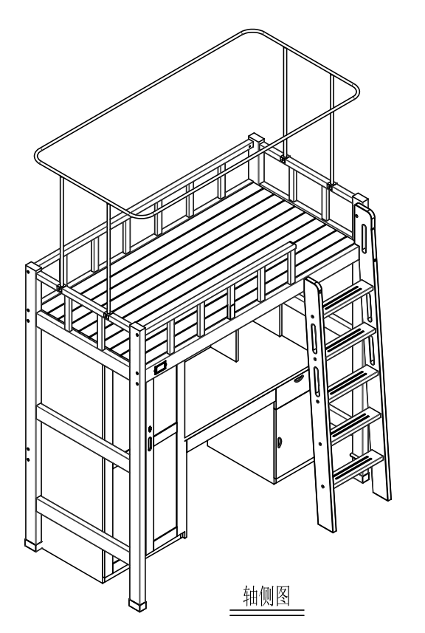 | 10784 | 是 | 工业
2 | 产品2.全实木四人位双层两连公寓床（含床、组合桌柜、爬梯） | 1.全实木双层公寓床为四人位两连床，含两床中间加设的步梯1个。  2.单床整体尺寸2200*1000*1970mm（长*宽*高），下层床面离地≥450mm，层间净高≥1100mm。含蚊帐架总高度2860mm（正偏离≤5mm）。  3.每人位另须配组合桌柜(产品1的衣柜、写字桌及桌上书架)1套。  4.双层两连床的下铺配304不锈钢蚊帐挂钩，挂钩隐蔽固定在床体上。 | 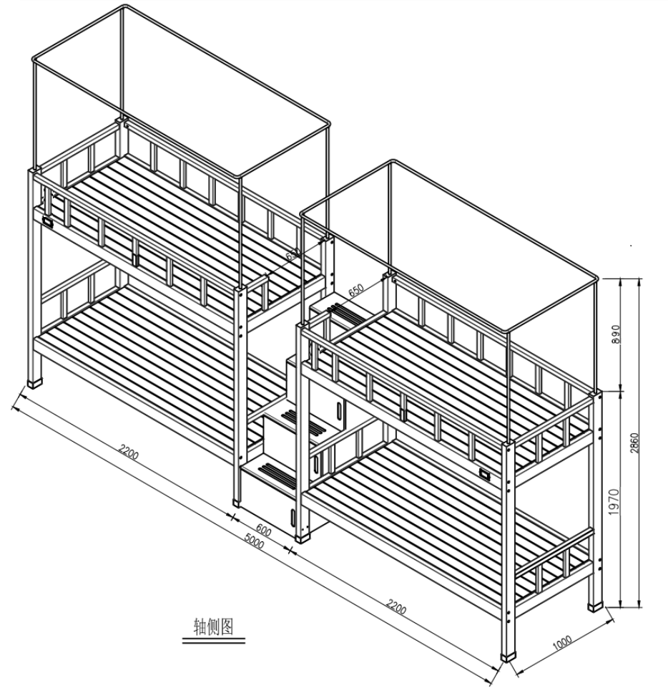  图示为四人位床体。组合桌柜图同产品1。 | 28 | — | 工业
3 | 产品3.实木方凳 | 1.实木方凳为橡胶木制品（具体见参数和图示要求）。  2.方凳整体尺寸400*280*440mm（长*宽*高）（正偏离≤2mm）。 | 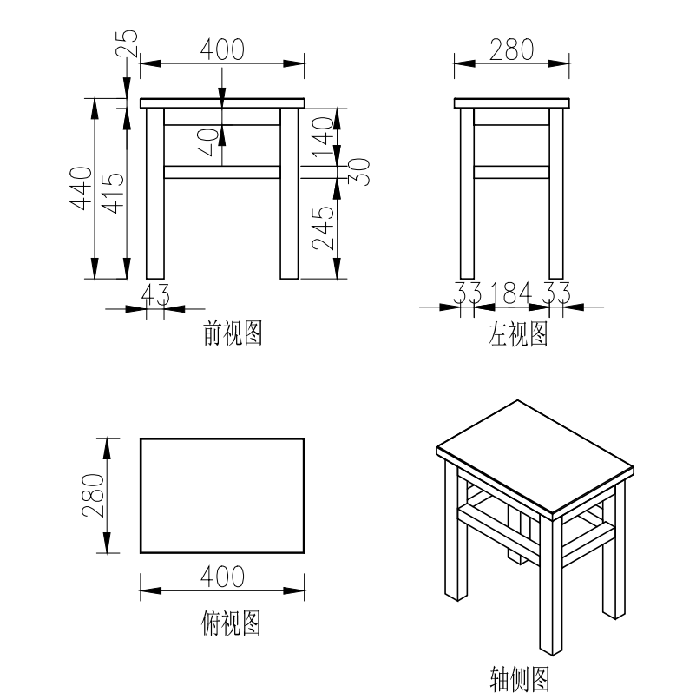 | 10812 | — | 工业
4 | 产品4.蚊帐杆（挂钩） | 1.蚊帐杆为不锈钢制品（具体见参数和图示要求）。  2.受部分房间结构影响，有若干异形蚊帐杆（另需现场踏勘确定异形蚊帐杆的形状和数量）。 | 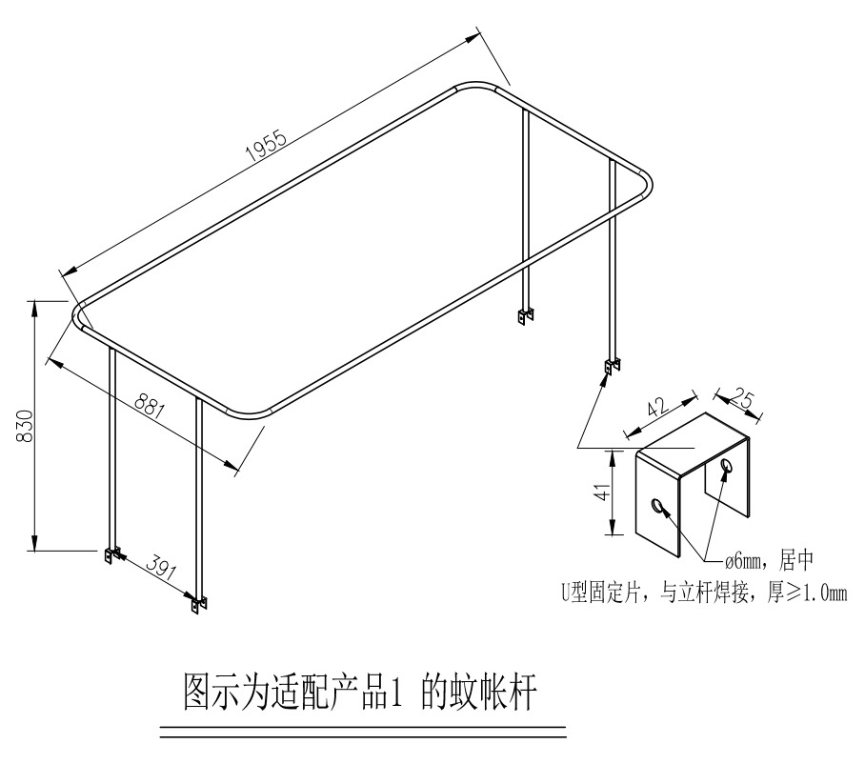 | 10812 | — | 工业
上述参考产品图片均为示意图，产品具体图示要求，详见本招标文件附件。

二、技术要求
技术要求是指对采购标的功能和质量要求，包括性能、材料、结构、外观、安全，或者服务内容和标准等。
1.本次采购需切实履行绿色采购，参照《江苏省财政厅关于加强政府绿色采购有关事项的通知》（苏财购〔2023〕65号），严格落实节能环保产品采购政策，严格执行绿色采购需求标准，推广使用低挥发性有机化合物产品，确保绿色采购落实到位。
2.采购人要严格执行绿色采购需求标准，参照《商品包装政府采购需求标准（试行）》《快递包装政府采购需求标准（试行）》（财办库〔2020〕123号）、《绿色数据中心政府采购需求标准（试行）》（财库〔2023〕7号）。
3.品目清单见《关于印发环境标志产品政府采购品目清单的通知》（财库〔2019〕18号）、《关于印发节能产品政府采购品目清单的通知》（财库〔2019〕19号）。
（一）采购标的需实现的功能或者目标，以及为落实政府采购政策需满足的要求；
采购人需为钟秀校区二期学生宿舍的普通房间，采购全实木单人位公寓组合家具（含床架、组合桌柜、扶梯、蚊帐架）10784人位，为钟秀校区二期学生宿舍的特殊房间，采购全实木四人位双层两连公寓床（含床架、组合桌柜、爬梯、蚊帐架或挂钩）28人位，实木方凳（产品1/2通用）10812张，并为产品1/2的每个床位配备相应数量的蚊帐杆（14人位双层床下铺配蚊帐挂钩）。
本项目需求的产品规格、材质、数量、技术要求、设计和制造标准均为生产技术先进、品质优良、符合相关检验检测要求的全新产品，并且从设计、制造、包装、运输、安装到采购人指定地点，经调试、验收直至最后交付使用及质保的完整性产品项目。
（二）采购标的需执行的国家相关标准、行业标准、地方标准或者其他标准、规范；
1.符合江苏省《学生宿舍用床安全栏板改造技术指南》（苏教办发函〔2023〕16号）；
2.符合但不限于下面列出的关于实木类家具安全、试验和检测的最新要求，实木类家具搬运、家具安装等相关最新标准。如：
GB 28008-2024《家具结构安全技术规范》
GB 18584-2024《家具中有害物质限量》
GB/T 3324-2024《木家具通用技术条件》
GB 17927—2024《家具阻燃性能安全技术规范》
GB/T 35607-2024《绿色产品评价 家具》
GB/T 24430—2023《双层床结构安全试验方法》
GB/T 28202-2020《家具工业术语》
GB/T 32445-2015《家具用材料分类》
GB 24430.1-2009《家用双层床 安全第 1 部分:要求》
GB/T 24430.2-2009 《家用双层床安全第2部分:试验》
GB/T 3328-2016 《家具 床类主要尺寸》
QB/T 3658-1999《木家具公差与配合》
GB/T 4893.1-9 《家具表面漆膜理化性能试验》系列国家标准
GB/T 1927《无疵小试样木材物理力学性质试验方法》系列国家标准的全部21个文件
GB/T 10357.1-8《家具力学性能试验》系列国家标准
GB 28481-2012《塑料家具中有害物质限量》
GB 18581-2020《木器涂料中有害物质限量》
GB/T 18883-2022 《室内空气质量标准》等。
3.满足其他国家相关标准、行业标准、地方标准或者其他标准、规范；
4.符合采购文件项目需求。
（三）采购标的需满足的质量、安全、技术规格、物理特性等要求；
1.投标人或制造商可以先到现场踏勘以充分了解工地位置、道路、储存空间、装卸限制及任何其它足以影响投标报价的情况，任何因忽视或误解工地情况而导致的索赔或供货期延长申请将不获批准，由此发生的任何费用由投标人或制造商自理。
踏勘时间：2025年9月30日至10月9日（8:30-11:00,14:30-17:00），踏勘地点：南通职业大学钟秀校区学生公寓，踏勘联系人：徐老师（13962980630）。
2.投标人或制造商应采取必要的安全措施保证货物的运输及安装的安全，并承担货物的运输及安装过程中产生的风险。
3.投标人所投产品必须从厂家生产完毕后在现场安装，不得在施工现场制作。
4.投标人或制造商提供的所有货物必须满足招标文件要求，须与分项报价明细表注明的内容相符，否则投标人或制造商承担违约责任。货物到达现场后，需报采购人同意后方可安装，对于将不合格的货物使用到本项目，一切损失及后果由投标人或制造商自行承担。
5.项目技术参数及产品标准等。
类别 | 技术参数要求
木料材质要求 | 1.产品1/2采用新西兰松（又名辐射松）全实木脱脂烘干处理后一次加工的实木。木材经干燥后平衡含水率<12%，强防霉等级。产品3实木方凳另有要求。  2.加工前，经脱水、脱脂、防腐、防虫、化学处理，外表无裂缝，无缺口虫洞，不允许使用有死节、开裂、虫眼、钝楞、腐朽的木材木料。  3.木纹纹理自然，遇到潮湿或温度较高情况下，不鼓起、不变形。  4.床柱、床梃、支撑料等主要部件不允许有树脂囊，外表长度1米内活节不得超过1个（活节直径不得超过15mm）。衣柜、书桌、书架、方凳等木纹自然，无结疤、黑线等瑕疵。  5.组合家具和双层床主体（至少包含床柱、床梃、床撑、护栏、铺板托条、扶梯等主要受力部位）采用原木整料加工，不得使用有节木材、拼接材或指接材。  6.全部产品不得使用木芯板、多层板、贴面板等人造板皮板材。
家具油漆工艺 | - 底漆、面漆采用环保UV漆或水性漆；油漆颜色为清水色。  2.采用三底二面工艺，漆膜厚度、硬度等理化性能达到或超过相关国家标准。  3.底面喷涂丰满，打磨平整；表面光亮平整，无颗粒、汽泡、渣点、颜色均匀美观，耐磨、耐压，色泽美观，符合学生家具用品国家环保安全标准。
相关金属配件 | 1.柜门采用合格的不锈钢冲阻尼铰链。  2.抽屉采用合格的液压缓冲三节导轨。  3.衣柜、写字桌短抽屉的合适部位配304不锈钢加厚锁扣锁片，以供学生自主选配锁具。锁扣锁片表面光滑圆润，锁扣露出部为圆弧形，圆弧形正面厚度≥2mm，锁扣眼直径≥5mm。不得使用暗锁。  4.预埋螺丝、螺杆和连接件等为304不锈钢件。
产品1.全实木单人位公寓组合家具（含床架、组合桌柜、扶梯） | （一）规格尺寸（除特殊标出之处外，其余规格尺寸正偏离≤5mm）  床架整体尺寸2000*900*2120mm（长*宽*高），含蚊帐架总高度2950mm。  1.床腿（立柱）尺寸50mm*90mm。床腿底部用优质聚乙烯全新材料适配脚套，高度50mm，脚套颜色与床腿颜色相同或接近。  2.护栏高度300mm（正偏离≤10mm），使用格栅（竖护栏间距参照附件图示），材料尺寸为横护栏40*40mm，竖护栏40*25mm。在护栏内外两侧分别标记距安全护栏板顶边200mm（正偏离≤2mm）的安全警示线（需与采购人确认位置和样式）。护栏与床柱间预留500mm-600mm缺口以安装扶梯，上下扶梯时易碰撞位置应做倒圆角处理。  3.床梃（床框）用于支持床撑和铺板，尺寸100*40mm。床头床尾两侧每侧至少加两根下拉料（规格同床梃），床内侧（靠墙侧）至少加一根下拉料，以确保床铺稳定性。  4.床撑用于支撑和连接铺板，尺寸60*50mm。每床至少有5根床撑与铺板稳固连接形成组合体。在两床梃内侧应分别加一根铺板托条（30*30mm），以支撑床撑和铺板的组合体，每条托条须使用至少10根长度≥60mm、直径≥4mm的自攻螺丝牢固连接在床梃上。  5.铺板使用杉木，铺板条由10-12块整板条紧密排列组成（板条间距≤5mm），板条尺寸1890*20mm（长*厚），床撑与铺板应牢固连接，形成组合体。铺板不得有死节、腐朽、虫蛀、开裂、霉变。  6.扶梯科学合理设计，兼顾学生桌下空间和上下梯方便。扶梯扶手内镂空设计以利于抓握。扶梯连续两踏脚板上表面间距为250mm（正偏离≤50mm），同时配备安全防滑措施。扶梯设计时要结合负荷要求（≥3KN），充分考虑踏脚板的长宽厚度比例，以保证踏脚板的强度，踏脚板宽度≥100mm，厚度≥30mm。  7.床下衣柜为独立家具件，尺寸700*600*1700mm。柜内空间分布科学合理，悬空隔板厚度≥20mm，隔板固定在托条（20*20mm）上，托条与柜体稳固连接；柜内挂衣杆采用25mm（直径）*1.2mm（壁厚）的304不锈钢圆管。后背板、抽屉底板可采用厚度≥9mm指接板，其余板材均为厚度均≥17mm直拼板。  柜体直拼板以三合一金属连接件实现牢固连接，连接件自攻牙纹直径≥6mm，连接杆长度≥38mm，偏心轮直径≥15mm，厚度≥12mm。  8.床下写字桌（含桌上书架）为独立家具件，写字桌尺寸1200*600*760mm，台面厚度25mm（正偏离≤2mm）。桌下配落地柜1个、长短抽屉各1个。长抽屉门高度95mm（正偏离≤2mm），短抽屉门高度160mm（正偏离≤5mm）。长抽屉采用内斜切式拉手，短抽屉、落地柜门采用内开槽式拉手。后背板、抽屉底板可采用厚度≥9mm指接板，其余板材均为厚度均≥17mm直拼板。落地柜柜门用至少2个铰链稳固连接在桌体上。  9.桌上书架尺寸1200*250*940mm。书架后背板可采用厚度≥9mm指接板，其余板材均为厚度≥17mm直拼板。桌上书架的左下方区域无后背板（镂空，因墙面有插座），该区域下方（紧贴写字桌面）配高70*厚17mm（正偏离≤2mm）挡条以防落物。  （二）生产加工工艺  1.床梃与立柱采用榫卯工艺连接。床梃榫头长度20mm。床梃以至少预埋两根内丝加带帽不锈钢螺杆方式连接；横护栏与立柱采用至少一处预埋内丝加带帽不锈钢螺杆连接。立柱开沉降孔防螺帽外露。具体可参照附件图示。  2.扶梯上方与床体以至少3根不锈钢螺丝牢固连接，扶梯与床腿下方以304不锈钢制脚架（厚度≥2mm）连接，以自攻螺丝（长度≥30mm、直径≥3mm）固定，以增强扶梯稳定性，不锈钢制脚架离地高度150mm（正偏离≤5mm）。具体可参照附件图示。  3.扶梯扶手框与踏脚板两端采用榫卯工艺结合，并预埋内丝加螺杆方式牢固连接。踏脚板榫头长度20mm（正偏离≤2mm）开在两侧，预埋件在中间，形成三点连接。  4.组合桌柜的柜门均采用榫卯工艺的框架结构，框架板材厚度≥20mm；柜门板以榫槽拼接工艺与框架连接，槽深20mm（正偏离≤2mm）；单侧柜门用至少4个铰链稳固连接在柜体上，柜门应可缓冲自吸闭合。  5.床体、衣柜和写字桌（含桌上书架）等独立家具件安装后，应以适当方式使其稳定连接，防止移位分离。  6.可接触到的组合家具边、角等处都应进行倒圆角或以其他合适的方式进行保护，经高精度细砂磨光，使边缘圆润自然，以防学生磕碰受伤。  （三）所有标准六人间的三组全实木公寓组合家具扶梯安装位置必须为“左左右”布局（面向床体，右手起）。
产品2.全实木四人位双层两连公寓床（含床、组合桌柜、爬梯） | （一）规格尺寸（除特殊标出之处外，其余规格尺寸正偏离≤5mm）  1.床体整体尺寸2200*1000*1970mm（长*宽*高），下层床面离地≥450mm，层间净高≥1100mm，含蚊帐架总高度2860mm。  2.床腿（立柱）、护栏、床梃、床撑等主配件规格参数要求同产品1，床腿脚套要求同产品1。  3.铺板板条尺寸2090*20mm（长*厚），其他要求同产品1。  4.两连体四人位公寓床中间加设步梯。步梯设计时要结合负荷要求（≥3KN），充分考虑踏脚板的长宽厚度比例。步梯尺寸为980*600*1450mm（深*宽*高），至少4级台阶、带水平前开门式储物柜；踏板厚度≥25mm，踏板顶面开防滑槽，不允许使用有节木材及指接材。  5.每人位配组合桌柜(衣柜、写字桌及桌上书架)1 套，相关要求详见产品1。  （二）生产加工工艺  1.床梃、上铺护栏与立柱连接工艺同产品1。  2.步梯采用框架结构以增强稳定性，所用板材厚度应综合考虑符合负荷、安全、美观等方面的要求。  3.其他要求不低于产品1。
产品3.实木方凳（组合家具和双层床通用） | 1.材质要求。凳腿、横撑拉杆等为橡胶木原木整料，加工前，经脱水、脱胶、防腐、防虫、化学处理，木材经干燥后含水率<9%，强防霉等级；木纹纹理自然，无裂缝，无缺口虫洞，遇潮湿或高温不鼓起、不变形。  2.规格要求（除特殊标出之处外，其余规格尺寸正偏离≤2mm）。方凳整体尺寸400*280*440mm（长*宽*高）。凳腿尺寸43*33mm，上拉杆40*25mm，下拉杆30*25mm；凳面为橡胶木指接板，凳面尺寸400*280mm，厚度≥20mm，凳面上沿距地面净高440mm。  3.工艺要求。凳腿、横撑拉杆采用榫卯结合工艺稳固连接，凳面与凳架采用螺丝连接，凳面不得有钉头、钉眼及树囊等瑕疵；凳面光滑平整，无裂纹。
产品4.蚊帐杆（挂钩） | 1.材质要求。使用直径19mm的304不锈钢管材制作，壁厚≥1mm。  2.规格要求。蚊帐杆的长度、宽度、高度等应适配招标文件中相应产品1、产品2的规格尺寸。  3.产品1的蚊帐杆下方焊接304不锈钢U形卡槽（25*42*41mm，壁厚≥1mm），用自攻螺丝与横护栏固定连接。  4.产品2的蚊帐杆，采用插入床腿的方式与床体固定连接，蚊帐插入床腿的深度50mm（正偏离≤5mm）。为产品2双层床的下铺配304不锈钢蚊帐挂钩，挂钩隐蔽固定在床体上，在投标文件中要提供拟配蚊帐挂钩实物图片或带尺寸的设计图纸。  5.蚊帐杆四个角为圆弧，用缩管插接工艺连接（具体可参照附件图示）。异形蚊帐杆的异形处要优化处理，图示仅供参考，必须现场踏勘确定其数量、结构及尺寸，确保适配相关房间。
其他要求 | 1.环保符合相关国家标准（以国家认监委认证通过第三方检验检测机构的检验检测结果为准，检验检测结果不达标的，适用有关违约责任条款）。  2.床下衣柜、写字桌、桌上书架为相互独立的单件家具，便于维护和拆装搬运，为确保家具稳定性，安装时三件家具应以合理方式连接固定，同时确保美观。  3.如因空间限制无法安装批量生产的产品时，应根据现场实际情况优化产品方案，报采购人同意后实施。  4.在床体安装表面光滑圆润的304不锈钢标签卡槽（规格见参考图示），安装位置和方式科学合理，避免划伤或拉扯衣物。  5.每个床位要以阿拉伯数字标明床位号（最小为1、最大为6的整数），标号方式应美观、清晰，位置科学合理。  6.所有参数严格遵守要求，尺寸规格不允许负偏离（正偏离见技术参数要求），否则将适用相关违约责任条款。详细规格尺寸及加工工艺可在本表格文字表述基础上，参考标书附件图示文件，图示和文字描述之间相互补充。
注：
1.投标人或制造商与采购人签订合同后一周内提供经过优化设计的样品（同时提供与投标文件一致的优化说明），待采购人确认封样后批量生产。
2.投标人所投产品的技术标准按国家标准执行，但在采购文件中有特别要求的，须按采购文件中规定的要求执行。

三、商务要求
商务要求是指取得采购标的的时间、地点、财务和服务要求，包括交付（实施）的时间（期限）和地点（范围），付款条件（进度和方法），包装和运输，售后服务，保险等。
（一）采购标的数量、采购项目交付或者实施的时间和地点
1.采购标的清单及数量：详细内容见第四章采购需求
2.交货期（服务时间）
投标人或制造商须在签订合同前，与采购人明确生产和安装节点进度。
本项目采用分批生产、供货及安装的方式，每批次（含全部4类产品）通过验收后即支付该批次相应数量货物款的70%。投标人或制造商须服从采购人分批供货进度安排。具体要求如下：
（1）合同签订后60个日历天内完成第1批次供货并安装至指定位置，数量为3000套（含全部4类产品）；
（2）合同签订后150个日历天内完成第2批次供货并安装至指定位置，数量为4500套（含全部4类产品）；
（3）合同签订后200个日历天内，完成第3批次供货并安装至指定位置，数量为3312套（含全部4类产品）。
（4）以上日期只可提前，不可延后。如有延后，将适用相关违约责任条款（违约责任条款的具体规定详见采购文件）。
3.交货（服务）地点：南通职业大学钟秀校区指定地点。
- 采购标的需满足的服务标准、期限、效率等要求
按照采购文件要求，在规定时间内签订合同、分批供货并安装到位，确保可正常使用。投标人或制造商在项目生产安装调试中必须严格遵守相关的法规、规范和现场施工单位的规定，督促现场施工人员规范操作，采取严格有力的安全防护措施，做好安全防护工作，确保施工安装的人身安全，相关专业技术岗位必须持证上岗。
1.投标人或制造商在严格遵守参数规格的基础上，可对产品进行优化设计。低于参数要求的，适用相关违约责任条款（违约责任条款的具体规定详见采购文件）。
2.投标人或制造商须制定详细的项目实施方案。方案中至少应包含资金安排、生产设备情况、原材料准备和用料明细、生产技术工艺、生产过程控制、生产进度安排、供货安装承诺、验货方案、应急预案等。
3.投标人或制造商须制定详细的售后服务保障方案。方案中至少应包含售后服务承诺及保修细则、服务质量保证标准、售后服务人员和工具配备、现场服务措施、故障解决能力、应急服务响应方案、优惠条件承诺及服务体系说明。在验收交付使用后投标人或制造商须定期派人员跟踪服务，及时处理使用过程中出现的问题。免费质保期限（自交货并验收合格之日起计）为8年，在免费质保期内，每年派人免费维保产品至少一次。免费质保期内主要配件和部件发生非人为原因引起的损坏，供应商应及时提供免费更换或修理。
4.为保证采购人权益，投标人或制造商须接受采购人的生产过程监控监督。投标人或制造商须完全响应采购人的合理要求，无法提供相关材料或有不符合相关要求的，将适用相关违约责任条款。过程监控监督方法和内容包括但不限于：
（1）现场查看原材料进货合同和发票（投标人或制造商须提供原材料相应证明材料，材料包括但不限于原材料采购证明，生产单、下料单等）；
（2）现场查看产品加工工艺及质量是否符合采购文件要求；
（3）抽检产品原材料或成品，投标人或制造商须根据要求提供相应检验检测报告作为依据（具体要求参见采购标的验收标准）；
（4）确认生产进度安排，督促完成生产、供货和安装计划（投标人或制造商须提供的证明材料包括但不限于投标响应文件中的生产进度表，原材料、人员、设备调度保障情况等）；
（5）投标人或制造商在发货前须通知采购人进行预验收。预验收由采购人组织不少于3名专业技术人员进行，预验收标准参考采购标的验收标准的部分条款。
5.投标人或制造商须在第一批供货并安装到位后15天内，提供该批次产品符合标的验收标准的原材料和成品抽样检验检测报告（含封底及封面）。
6.报价要求：按招标文件附件格式（投标分项报价表）要求，对所有4类产品分别报价。报价包括不限于满足本项目采购需求中生产制作、包装运输、安装调试等费用，以及税费等完成本项目可能发生的所有费用。
7.投标人或制造商须保证本项目所需核心产品是在投标人或制造商提交投标文件中指定的生产基地生产制造的，否则视为违约，适用有关违约责任条款，采购人亦有权终止合同，并没收全额履约保证金。
（三）采购标的的验收标准；
1.按投标人或制造商在现场踏勘的基础上，优化设计后（同时提供与投标文件一致的优化说明）且经采购人同意的样品进行验收。
2.投标人或制造商所投产品应按国家相关标准或行业标准进行设计和制造。须提供证明所提供货物与采购文件的要求相一致的文件（可以但不限于手册、图纸、图文资料和数据等）。投标人或制造商为生产相应批次产品所使用的原材料及产品须符合国家环保要求。
3.投标人或制造商须完整提供该项目相应批次产品的物料清单（至少包括木材、油漆、金属配件）、材料产地证明、供货合同、发票及技术说明文件等原始材料复印件并加盖公章，否则适用相关违约责任条款。
投标人或制造商还须提供拥有（自有或者租赁均可）的大型生产设备清单及证明文件。
4.投标人或制造商在所投产品安装前和安装完毕后，须委托具有相关资质的权威检测机构各进行一次室内环境空气质量检验检测，确保产品环保质量达到国家有关标准。室内环境空气质量检验检测项目中应至少含“甲醛”“苯类”“TVOC”等。所产生的的费用由投标人或制造商承担。
5.在接到投标人或制造商以书面形式提出的各批次验收申请后，采购人在15个工作日内组织相关专业技术人员进行验收，必要时可以邀请交易中心、质检等权威部门参与验收。验收以市级及以上质检部门出具的符合采购要求的抽样检验检测报告（含封底及封面）作为依据。
6.采购人在验收时，每批次至少随机抽取1件成品，根据采购文件要求对抽检产品由市级及以上质检部门进行检验检测。若检测合格，即视为通过验收的抽样检测环节。
（1）若抽检的某个成品检测不合格，投标人或制造商须在约定的相应批次供货周期内调拨合格产品，对该批次产品进行更换，且费用由投标人或制造商负责，同时启用相关违约责任条款。
（2）投标人或制造商更换合格产品后10个工作日内，采购人再次随机对不合格产品所在批次的产品扩大抽取范围与数量（含更换后产品），随机抽取不少于2件进行破坏性送检。如检测仍不符合要求，投标人或制造商需继续更换，继续启用相关违约责任条款。
（3）进行破坏性检验检测的产品，投标人或制造商必须负责免费补齐，并送至采购人指定地点。
（4）不论检测是否合格，验收过程中产生的相关费用和抽检样品均由投标人或制造商承担。
7.关于抽样检验检测报告的要求。
7.1投标人或制造商须提供抽样检验检测报告的场景：
7.1.1原材料抽检报告。采购人在进行过程监控监督时，可以要求投标人或制造商提供；投标人或制造商在完成第一批供货并安装到位后，15天内必须提供该批次产品符合标的验收标准的原材料和成品抽样检验检测报告（含封底及封面）；采购人进行验收抽检时投标人或制造商必须提供剩余批次产品符合标的验收标准的原材料和成品抽样检验检测报告（含封底及封面）。
7.1.2成品抽检报告。采购人在进行过程监控监督时，可以要求投标人或制造商提供；投标人或制造商在完成相应批次供货并安装到位后，15天内必须提供该批次产品符合标的验收标准的成品抽样检验检测报告（含封底及封面）；采购人进行验收抽检时，由投标人或制造商协助提供相关批次产品符合标的验收标准的成品抽样检验检测报告（含封底及封面），报告须实施检测的质检部门出具。
7.2投标人所投产品原材料的抽样检验检测报告（检验检测结果须为合格）包括：
（1）新西兰松和橡胶木的抽样检验检测报告。单份报告的检验检验检测内容至少包含密度、含水率、干缩率、防霉性能等。
（2）底漆和面漆的抽样检验检测报告。单份报告的检验检测内容至少包含游离甲醛含量、总挥发性有机物（TVOC）含量、苯及苯系物总和含量、可溶性重金属含量等。
（3）白乳胶（木工胶）的抽样检验检测报告。单份报告的检验检测内容至少包含有害物质限量（甲醛、重金属、苯及苯系物总和和TVOC含量）、物理性能（固含量、黏度、PH 值等）和粘接性能（拉伸强度、剪切强度等）等。
（4）导轨、铰链、连接件等金属配件的抽样检验检测报告。单份报告的检验检测内容至少包含中性盐雾试验（96h）、耐久性、垂直向下静载荷、水平侧向静载荷。
（5）不锈钢蚊帐杆的抽样检验检测报告。单份报告的检验检测内容至少包含材质分析、耐久性、垂直向下静载荷、水平侧向静载荷。
以上送检的原材料须与所使用在产品上的一致。
7.3投标人所投产品成品的抽样检验检测报告（检验检测结果须符合采购文件有关要求）。
（1）成品抽样检验检测报告的各项指标须至少包含但不限于：
主要尺寸及偏差，形状和位置公差，木材含水率，外观要求，表面理化性能要求，金属配件耐腐蚀性要求，力学性能要求，安全性能要求，有害物质含量等。
（2）成品抽样检验检测报告还须特别满足以下要求：
产品1、产品2、产品3漆膜表面理化性能（耐液性、耐湿热、耐干热、附着力、耐磨性、抗冲击）为1级，有害物质应至少符合GB18581-2020《木器涂料中有害物质限量》国家标准要求。
7.4抽样检验检测报告须为相应批次产品的原材料及相应批次成品（抽检样品必须由采购人现场确认）的检验检测报告；报告须由市级及以上质检部门出具（报告具有CMA认证标识并加盖检验检测专用章）；报告上须体现“抽样”字样；委托检测单位须与投标人或制造商名称一致。报告不满足以上要求或报告内容不全的，项目不得验收。因检验检测所产生的费用由投标人或制造商承担。
7.5检验检测报告结果须符合相关国家标准（按就高原则选用相关标准）的要求。
7.6检验检测报告结果在“全国认证认可信息公共服务平台”可查询。
8.验收合格，采购人出具验收报告，作为支付货款的依据。验收不合格，适用相关违约责任条款。
9.采购方对投标人或制造商进行过程监控监督，如需对原材料或成品进行抽检时，适用以上验收标准，所产生的费用由投标人或制造商承担。
（四）采购标的的其他技术、服务等要求；
1.投标人或制造商应安排具有相应专业技能和经验的技术工人进行现场安装调试等所有事项，并做好相关安全、文明施工措施，承担整个供货安装及质保和售后服务期间的所有安全责任。
2.投标人或制造商须自交货并验收合格之日起，提供不少于8年的免费质量保证期。
（1）对达不到质量要求的，投标人或制造商须包退、包换，所发生的费用及损失全部由投标人或制造商自行承担。
（2）质保期内，投标人或制造商须配备充足的主辅料，对非人为原因造成的质量问题，进行无偿质量维修和预防性维护。
（3）质保期内，投标人或制造商接到采购方产品出现问题的通知后，除不可抗力和采购方责任外，须提供售后服务2小时内响应，12小时内到达现场进行处理，24小时不能解决问题（完成维修维保）的，必须提供相应产品给予替代使用，否则采购人将自行采取必要的措施，由此产生的风险和费用由投标人或制造商承担。
（4）质保期外，投标人或制造商接到采购方关于产品问题的通知后，24小时内到达现场进行处理，维修费用按照成本费收取。
（5）重大问题或其他无法迅速解决的问题，应在一周内解决或提出明确解决方案，否则乙方应赔偿甲方相应损失。
（五）付款方式
1.签订合同后10个工作日内，采购人向投标人或制造商支付合同总价款30%的预付货款（投标人或制造商需先行提供同等金额的预付货款保函，预付货款保函须由投标人或制造商基本账户开户银行出具）；
2.本项目采用分批生产、供货及安装的方式，每批次（含全部4类产品）通过验收后即支付该批次相应数量货物款的70%。各批次货物到场、安装调试完毕，并通过采购人验收（验收方式详见招标文件）后，凭验收报告和投标人或制造商开具的正规发票，在30个工作日内付清相应批次货款。待全部货款付清后退还已经收取的投标人或制造商预付货款保函。
（六）履约保证金
6.1、本项目成交后的履约保证金为项目成交价的10%，投标人或制造商的履约保证金须在成交通知书发出之日起至合同签订前汇入采购单位账户（应当以数字人民币、支票、汇票或者金融机构、担保机构出具的保函等非现金形式提交），投标人或制造商凭成交通知书与采购单位签订合同。投标人或制造商超期付款或未有协商，采购人可以依法取消投标人或制造商的中标资格，并报告本级财政部门处理。
6.2、投标人或制造商全部履约合同义务，经采购单位验收合格无质量、进度等问题的，采购人在验收合格后30日内全额退还履约保证金（无息）。
6.3、发生以下情况的，履约保证金不予退还或部分退还：
a.签订合同后，投标人或制造商不履行合同义务的，采购单位有权全额扣除履约保证金，全额不予退还，同时采购单位亦有权终止合同，投标人或制造商还须承担相应的法律赔偿责任。
b.投标人或制造商在履约过程中发生违约行为，给采购单位造成损失的，采购单位有权在投标人或制造商缴纳的履约保证金中予以扣款，以弥补采购单位经济损失，不足的部分投标人或制造商另外补齐。
6.4、以履约保函（保险）形式向采购人缴纳的，按照《关于在全省政府采购领域推行电子履约保函（保险）的通知》，登录江苏政府采购网，选择“保险保函”模块，进行相关操作。供应商可登陆江苏政府采购网“资料下载”栏目下载“政府采购电子履约（保函）保险操作手册”。
（七）违约责任条款
1.投标人或制造商因故不能按期分批供货安装的，按合同总价0.05%/天的标准累计加算违约金直至完成供货安装（违约金从货款中扣除）。采购人原因或不可抗力的因素影响除外。
2.投标人或制造商低于招标文件参数或技术标准供货的，投标人或制造商须恢复为不低于合同规定的参数或技术标准，同时支付给采购人该批次货款20%的违约金（违约金从货款中扣除）。
3.投标人或制造商未按规定和承诺提供售后服务的，采购人有权没收全部在押履约保证金。
4.投标人或制造商在采购人过程监控监督时发生违约行为的，投标人或制造商须付给采购人相应的违约金（违约金从货款中扣除）：
4.1投标人或制造商无法提供原材料进货合同和发票的，须以10000元/次的标准向采购人承担违约责任，并在5天内补齐相关材料，否则按10000元/次的标准，继续承担违约责任。
4.2投标人或制造商未严格按照规格尺寸参数和工艺要求加工产品或产品质量达不到相关参数要求的，应按合同总价款的5%向采购人承担违约责任并在规定期限内完成整改，否则按合同总价款20%的标准继续承担违约责任。
4.3投标人或制造商生产进度比约定日期延后的，投标人或制造商须以10000元/天的标准，付给采购人违约金。采购人原因或不可抗力的因素影响除外。
5.投标人或制造商提供的产品，在质保期内因产品质量问题发生安全事故的，投标人或制造商须免费替换相关产品，向采购人（或使用人）赔偿相关损失，并以50000元/起的标准向采购人承担违约责任。
6.本项目核心产品未按要求由投标人或制造商提交投标文件中指定的生产基地生产制造的，投标人或制造商应按合同总价款30%/批次的标准向采购人承担违约责任并作出整改，否则按合同总价款30%/批次的标准继续承担违约责任并作出整改，整改仍不到位的，采购人将终止合同，投标人或制造商须承担相应的法律赔偿责任。
7.采购方除投标人或制造商低于参数、技术标准供货或不可抗力因素外，要求退货或不接受货物的，需赔偿投标人或制造商相应损失（以实际发生额为准）。
（八）非单一产品采购项目，采购标的中的核心产品。
序号 | 核心产品
1 | 产品1.全实木单人位公寓组合家（含床架、组合桌柜、扶梯）
该核心产品须由投标人或制造商指定生产基地生产制造。
（九）本项目不接受进口产品投标。

四、采购需求中必须满足的实质性要求。
4.1技术部分实质性要求
1.本项目所有技术参数内的尺寸规格不允许负偏离（正偏离见技术参数要求）。投标人或制造商在严格遵守参数规格和现场踏勘的基础上，可对产品进行优化设计，但尺寸规格需满足安装地点的场地需求。投标人或制造商与采购人签订合同后一周内提供经过优化设计的样品（同时提供与投标文件一致的优化说明），待采购人确认封样后批量生产。低于参数要求的，适用相关违约责任条款。
2.投标人或制造商须到现场踏勘以充分了解安装现场位置、道路、储存空间、装卸限制及任何其它足以影响投标报价的情况，任何因忽视或误解现场情况而导致的索赔或供货期延长申请将不获批准，由此发生的任何费用由投标供应商自理。
3.现场踏勘还需了解宿舍楼栋、房间的基本情况，明确异形蚊帐杆的数量和形状,并体现在投标文件中。
4.投标人或制造商提供的所有货物必须满足招标文件要求，必须符合最新国家相关标准、行业标准、地方标准或者其他标准、规范（含原料和产品的安全、试验、检测、运输、安装等）。货物到达现场后，需报采购人同意后方可安装，对于将不合格的货物使用到本项目，一切损失及后果由投标人或制造商自行承担。
5.投标人或制造商提供的所有货物必须与分项报价明细表注明的内容相符。
6.油漆、白乳胶和金属配件须使用环保合格的产品。
4.2商务部分实质性要求
1.项目相关期限
（1）履约保证金缴纳期限：本项目成交后的履约保证金为项目成交价（合同总价款）的10%。履约保证金须在成交通知书发出之日起至合同签订前汇入采购人指定账户（应当以数字人民币、支票、汇票或者金融机构、担保机构出具的保函等非现金形式提交），投标人或制造商凭成交通知书与采购人签订合同。投标人或制造商超期付款或未有协商，采购人可以依法取消投标人或制造商的中标资格，并报告本级财政部门处理。
（2）签订合同期限：自中标（成交）通知书发出之日起7个工作日内。
（3）交货期限：投标人或制造商须制定明确可行的生产进度表，严格按进度安排生产安装并接受采购人过程监管监督。按招投标文件明确的批次完成供货安装。
（4）在第一批次产品送达后15天内提供完整的本批次原材料抽样检验检测报告和成品合格抽样检验检测报告原件（含封底及封面）；报告须由市级及以上质检部门出具（报告具有CMA认证标识并加盖检验检测专用章）；检验检测报告结果须符合相关国家标准（按就高原则选用相关标准）的要求；检验检测报告结果在“全国认证认可信息公共服务平台”可查询。
（5）投标人或制造商在所投产品安装前和安装后，委托具有相关资质的权威检测机构各进行一次室内环境空气质量检验检测，确保产品环保质量达到国家有关标准。室内环境空气质量检验检测项目中应至少含“甲醛”“苯类”“TVOC”等。
2.投标人或制造商须接受采购人的生产过程监控监督及合理要求，并按要求提供相关资料。
3.投标人或制造商须满足采购标的数量、交付或者实施的时间和地点要求。
4.投标人或制造商须严格遵守有关要求，认真研读并接受违约责任条款。
5.核心产品须由投标人或制造商指定生产基地生产制造。
6.投标人或制造商需认真填写合同附件《投标分项报价表》，缺项或不填写作无效投标处理。
投标人或制造商自拟承诺函，明确承诺响应技术部分（1-2、4-6项）实质性要求和商务部分（1—5项）的实质性要求。

第五章 评标方法与评标标准
采用综合评分法的，评标结果按评审后得分由高到低顺序排列。得分相同的，按投标报价由低到高顺序排列。得分且投标报价相同的并列。投标文件满足招标文件全部实质性要求，且按照评审因素的量化指标评审得分最高的投标人为中标候选人。本项目选取1名中标候选人。
选取中标候选人数量 | 选取中标候选人的原则
1 | 满足招标文件全部实质性要求，且按照评审因素的量化指标评审得分最高的投标人为中标候选人。
政府采购政策功能落实：本项目专门面向中小企业采购，价格评审不再执行优惠扣除。

评标方法与评标标准
1、价格分：55分
价格分统一采用低价优先法计算，即满足招标文件要求且投标价格最低的投标报价为评标基准价，其价格分为满分。其他投标人的价格分统一按照下列公式计算：
投标报价得分=（评标基准价/投标报价）×价格权值×100
- 商务分：24分
序号 | 评审因素 | 最高分 | 最低分 | 评审细则 | 主/客观分
1 | 企业业绩 | 8 | 0 | 投标人或制造商提供2022年9月1日以来安装在公寓/宿舍内的实木家具的成功案例（以结算发票日期为准），每完整提供一个案例得2分，本项最高得8分。  说明：每个案例须同时提供中标通知书（或中标公告截图等可以证明项目合作的相关资料）、完整的合同、结算发票、验收资料等原始材料扫描件并加盖投标人或制造商公章。提供不全或未提供的不得分。 | 客观分
2 | 企业认证及证书 | 9 | 0 | 1.投标人或制造商具有以下相关认证证书。①符合GB/T19001-2016或ISO9001:2015质量管理体系认证证书；②符合GB/T24001-2016或ISO14001:2015标准的环境管理体系认证证书；③符合GB/T45001-2020或ISO45001:2018标准的职业健康安全管理体系认证证书。每个证书1分，最高得3分。  2.投标人或制造商具有中国环境标志产品认证（十环）证书得3分。  3.投标人或制造商具有家具中有害物质限量认证证书，认证单元至少须包含木家具或实木家具或木制家具或木质家具其中一种，得3分。  说明：①须提供有效期内的相关证书扫描件和全国认证认可信息公共服务平台查询截图，并加盖投标人或制造商公章。  ②每个证书资料或要素齐全的，得相应分值，否则不得分。 | 客观分
3 | 质保  期限 | 5 | 0 | 按照招标文件要求，投标人所有投标产品须免费保修8年。承诺质保期限高于8年的，每增加1年得1分，最高得5分。  说明：投标人须提供质保承诺书，未提供的，不得分。 | 客观分
4 | 供货、安装期的优化 | 2 | 0 | 在不改变标书要求的分批次供货数量的基础上，对生产、供货、安装期限进行的专项优化。  ①每批次产品的供货、安装周期压缩≥20天的，得2分；  ②每批次产品的供货、安装周期压缩≥15天的，得1分；  ③每批次产品的供货、安装周期压缩≥10天的，得0.5分；  ④每批次产品的供货、安装周期压缩<10天或无压缩的，不得分； | 客观分

- 技术分：21分
序号 | 评审因素 | 最高分 | 最低分 | 评审细则 | 主/客观分
1 | 项目实施方案 | 9 | 0 | 项目实施方案必须包含以下9项内容，评委根据投标人或制造商提供的项目实施方案和评分标准逐项进行综合评分。本项最高得9分。  （1）资金安排（详细说明①资金来源：如自有资金、贷款等方式；②资金分配科学性：核心环节占比如何合理安排—关键资源的采购、核心业务等方面的投入）  （2）原材料准备情况和用料明细以及生产设备情况（包含相关原料、物料的名称、品牌、生产商、数量，生产设备以图文形式说明设备的功能，标注自有或租赁，自有设备须标明具体位置等信息）  （3）人员配置及分工情况（以表格形式说明为完成本项目，人员岗位、工作内容及相互配合等情况）  （4）生产技术工艺说明（以图文形式呈现如何响应标书要求）  （5）生产供货安装方案及承诺（清晰明了地反映生产运输安装等各环节时间节点，最小时间单位必要时应精确到日历天及供货安装承诺）  （6）生产进度安排、生产过程控制说明（说明确保时间节点、生产工艺和产品质量等的方法）  （7）安全文明措施方案（说明在厂在校等不同时空下的安全生产、文明施工措施）  （8）验收方案（制定合理详细的验收方案）  （9）应急预案（说明出现安全生产问题、产品质量问题、工期进度问题、生产运输安装各环节衔接问题等情况下的应对方案）  ①方案内诸项内容科学合理、针对性强、步骤清晰、可操作性高的，该项内容得1分；  ②方案内诸项内容基本合理、针对性较强、步骤合理、可操作性较高的，得0.6分；  ③方案内诸项内容一般、有一定的针对性、可行性一般及可操作性的，得0.3分；  ④方案内诸项内容不合理、无针对性和无可行或未提供方案的，得0分。 | 主观分
2 | 售后服务保障方案 | 3 | 0 | 评委根据投标人或制造商承诺的售后服务保障方案（含售后服务承诺及保修细则、服务质量保证标准、优惠条件承诺服务体系说明、售后服务人员和工具配备、现场服务措施、故障解决能力及应急服务响应方案等）进行评分：  ①售后服务响应专业且全面、服务内容全面、服务保障体系完善，要素体系完整的得3分；  ②售后服务内容及响应较完善、服务保障体系较完善，要素体系较完整的得2分；  ③售后服务内容及响应欠缺、服务保障体系欠缺，要素体系欠缺的得1分；  ④方案不合理、无可行、没有针对性或未提供方案的，得0分。 | 主观分
3 | 优化设计方案 | 9 | 0 | 投标人所投产品完全满足招标文件采购需求中的技术和商务要求，在此基础上对以下3项规定内容进行优化设计，评委根据投标人提供的优化设计方案和评分标准逐项进行综合评分。本项最高得9分。  （1）在与标书中尺寸规格偏离的要求不相冲突的前提下，为提高产品质量或使用体验进行的生产工艺或用料优化。  ①方案依据充分，优化实效性强，符合采购人实际且可操作性很强的，得3分；  ②方案有一定的依据和实效性，符合采购人实际且可操作性较强的，得2分；  ③方案依据弱，但尚有一定的针对性及可操作性的，得1分；  ④方案不合理、无针对性、无可行或未提供对应优化内容的，得0分，表述不清或有歧义的，不得分。  （2）为消除或降低使用过程中的安全隐患，对衣柜和抽屉锁扣片进行的专项设计优化。  ①方案依据充分，不降低原部件强度、牢度，符合采购人实际，优化实效性和可操作性很强的，得3分；  ②方案有一定的合理性和实效性，符合采购人实际且可操作性较强的，得2分；  ③方案依据弱，但尚有一定的针对性及可操作性的，得1分；  ④方案不合理、无针对性、无可行性或未提供对应优化内容的，得0分，表述不清或有歧义的，不得分。  （3）在实地踏勘并不改变材质规格和工艺的基础上，对异形蚊帐杆的数量及异形处细节进行的专项优化（含采购标的2中下铺蚊帐挂钩实物图片或带尺寸的设计图纸）。  ①方案优化依据充分，有清晰的异形蚊帐杆细节图（含形状和尺寸规格），异形蚊帐杆类型和数量对应明确，符合采购人实际且可操作性很强的，得3分；  ②方案有一定依据，有一定的优化点，优化图不清晰，优化类别和数量等信息较简单，有一定的针对性及可操作性的，得2分；  ③方案依据弱，优化图、数不全或不清的，得1分；  ④方案不合理、无针对性或未提供优化内容的，得0分。  说明：优化设计方案须明确阐释相较原方案的优化点、优化理由优化依据和优化实效等，必要时以图文结合方式的明示。 | 主观分

第六章 投标文件格式

投 标 文 件

项 目 名 称： 南通职业大学钟秀校区二期全实木公寓组合家具采购项目
项 目 编 号： JSZC-320600-JZCG-G2025-0135
投标人名称 ：（加盖CA电子公章）
日 期 ：

投标文件目录

一、基本目录
1.开标一览表（格式见附件1）
2.投标分项报价表（格式见附件2）
3.技术要求响应及偏离表（格式见附件3）
4.商务要求响应及偏离表（格式见附件4）
二、资格审查内容
1.投标人符合《政府采购法》第二十二条规定条件的声明函（格式见附件5）
2.特定资格要求的证明文件（如果本项目对投标人做出特定资格要求的，必须提供）
3.法人授权书（格式见附件6）
4.投标函（格式见附件7）
5.中小微企业声明函（如果本项目专门面向中小微型企业采购，则必须提供。格式见附件8）
6.残疾人福利性单位声明函（如果本项目专门面向中小微型企业采购，供应商为残疾人福利性单位并提供本单位制造的货物，或者提供其他残疾人福利性单位制造的货物，则必须提供。格式见附件9）
总备注：上述“资格审查内容”中1、3、4条投标人必须在投标文件中提供相关材料，否则作无效投标处理；2、5、6、条如招标文件要求必须提供相关材料而未提供的，作无效投标处理。
三、符合性审查内容
投标人必须对采购需求中加斜体下划线的实质性要求逐条做出响应，并按照招标文件要求提供证明材料，否则做无效投标处理。（格式见附件10、附件11、附件12、附件13）
四、价格扣除证明文件
1.中小微企业声明函（格式见附件8）
2.残疾人福利性单位声明函（格式见附件9）
附件1
开标一览表
投标人全称（加盖CA电子签章）：
项目名称：
项目编号：
分包号：
投标总报价
小写： （人民币：元）
核心产品品牌
附件2

投标分项报价表
序号 | 产品名称 | 品牌 | 规格型号 | 产地 | 生产厂家 | 人位 | 分项单价  （单位：元） | 分项总价  （单位：元）
1 | 产品1.全实木单人位公寓组合家具（含床架、组合桌柜、扶梯） |  |  |  |  | 10784
1 | 床架（含铺板） |  |  |  | 同上 | 同上
1 | 组合桌柜 |  |  |  | 同上 | 同上
1 | 扶梯 |  |  |  | 同上 | 同上
2 | 产品2.全实木四人位双层两连公寓床（含床架、组合桌柜、爬梯） |  |  |  |  | 28
2 | 床架（含铺板） |  |  |  | 同上 | 同上
2 | 组合桌柜 |  |  |  | 同上 | 同上
2 | 爬梯 |  |  |  | 同上 | 同上
3 | 产品3.实木方凳 |  |  |  |  | 10812
4 | 产品4.蚊帐杆 |  |  |  |  | 10812
5 | 其他费用
投标总报价（单位：元）
备注：
1.投标报价采用总承包方式，“投标总报价”应包括所投货物（包含与货物相关的服务）费用、安装调试费、测试验收费、培训费、运行维护费用、税金、国际（如果有）国内运输保险、报关清关（如果有）、开证（如果有）、办理全套免税手续费用（如果有）及其他有关的为完成本项目发生的所有费用，招标文件中另有规定的除外。
2.“投标分项报价表”中“投标总报价”数额应当与“开标一览表”中“投标总报价”数额一致。
3.投标人或制造商需认真填写本报价表，尤其注意规格型号的准确填写，填写标书项目需求中投标人所投产品的实际规格尺寸等相关内容。
4.适配产品1的蚊帐杆、适配产品2的蚊帐杆（挂钩），融合报价于“产品4.蚊帐杆”，不再细分。
5.投标人或制造商需认真填写本分项报价表，缺项或不填写作无效投标处理。
附件3
技术要求响应及偏离表（分包号：**）
序号 | 技术要求 | 投标响应情况 | 超出、符合或偏离
1
 | ……
附件3-1 证明材料1，证明材料2，……
备注：
1.投标人或制造商需对技术要求（未加斜体下划线的非实质性要求）逐条做出明确响应。
2.如果招标文件要求提供证明材料，投标人或制造商需将证明材料列于该表之下。
附件4
商务要求响应及偏离表（分包号：**）
序号 | 商务要求 | 投标响应情况 | 超出、符合或偏离
1
 | ……
附件4-1 证明材料1，证明材料2，……
备注：
1.投标人或制造商需对商务要求（未加斜体下划线的非实质性要求）逐条做出明确响应。
2.如果招标文件要求提供证明材料，投标人或制造商需将证明材料列于该表之下。
附件5
投标人符合《政府采购法》第二十二条规定条件的声明函

我单位参加 （项目名称）， JSZC-320600-JZCG-G2025-0135（项目编号）投标活动。针对《中华人民共和国政府采购法》第二十二条规定做出如下声明：
1.我单位具有独立承担民事责任的能力；
2.我单位具有良好的商业信誉和健全的财务会计制度；
3.我单位具有履行合同所必需的设备和专业技术能力；
4.我单位有依法缴纳税收和社会保障资金的良好记录；
5.我单位参加政府采购活动前三年内，在经营活动中没有重大违法记录；（1.供应商在参加政府采购活动前三年内因违法经营被禁止在一定期限内参加政府采购活动，期限届满的，可以参加政府采购活动。2.《中华人民共和国政府采购法实施条例》第十九条第一款规定的“较大数额罚款”认定为200万元以上的罚款，法律、行政法规以及国务院有关部门明确规定相关领域“较大数额罚款”标准高于200万元的，从其规定。）
6.我单位满足法律、行政法规规定的其他条件。
承诺人名称（公章）：

日期： 年 月 日

附件6
法人授权书
本授权书声明： （投标人名称）授权 （被授权人的姓名）为我方就 JSZC-320600-JZCG-G2025-0135号项目采购活动的合法代理人，以本单位名义全权处理一切与该项目采购有关的事务。
本授权书于______年____月____日起生效，特此声明。
被授权人身份证号码：
被授权人联系电话：（手机）
授权单位名称：（加盖CA电子公章）
单位地址：
日期：
附件7 投标函
致：南通市公共资源交易中心
根据贵方的 JSZC-320600-JZCG-G2025-0135招标文件，正式授权下述签字人_____(姓名)代表我方_______（投标人的名称），全权处理本次项目投标的有关事宜。
据此函，__________签字人兹宣布同意如下：
1.按招标文件规定的各项要求，向买方提供所需货物（包含与货物相关的服务）。
2.我们完全理解贵方不一定将合同授予最低报价的投标人。
3.我们已详细审核全部招标文件及其有效补充文件，我们知道必须放弃提出含糊不清或误解问题的权利。
4.我们同意从规定的开标日期起遵循本投标文件，并在规定的投标有效期期满之前均具有约束力。
5.同意向贵方提供贵方可能另外要求的与投标有关的任何证据或资料，并保证我方已提供和将要提供的文件是真实的、准确的。
6.一旦我方中标,我方将根据招标文件的规定，严格履行合同的责任和义务,并保证在招标文件规定的时间完成项目，交付买方验收、使用。
7.与本投标有关的正式通讯地址为：
地 址：
邮 编：
电 话：
传 真：
投标人开户行：
账 号：
日 期：________年____月____日

附件8
中小微企业声明函（货物类项目）
本公司（联合体）郑重声明，根据《政府采购促进中小企业发展管理办法》(财库〔2020〕46号)的规定，本公司（联合体）参加南通市公共资源交易中心组织的（单位名称）采购编号为 JSZC-320600-JZCG-G2025-0135，（项目名称）的采购活动，提供的货物全部由符合政策要求的中小微企业制造。根据《工业和信息化部、国家统计局、国家发展和改革委员会、财政部关于印发中小企业划型标准规定的通知》(工信部联企业〔2011〕300号)的规定，相关企业（含联合体中的中小微企业、签订分包意向协议的中小微企业）的具体情况如下：
1.（标的名称），属于 行业；制造商为（企业名称），从业人员 人，营业收入为 万元，资产总额为 万元，属于（□中型企业 □小型企业 □微型企业）；
2.（标的名称），属于 行业；制造商为（企业名称），从业人员 人，营业收入为 万元，资产总额为 万元，属于（□中型企业 □小型企业 □微型企业）；
以上企业，不属于大企业的分支机构，不存在控股股东为大企业的情形，也不存在与大企业的负责人为同一人的情形。
本企业对上述声明内容的真实性负责。如有虚假，将依法承担相应责任

企业名称（加盖CA电子公章）：
日 期：

备注：
1.从业人员、营业收入、资产总额填报上一年度数据，无上一年度数据的新成立企业可不填报。
2.专门面向中小微型企业采购的项目，供应商如不提供此声明函，则不能通过资格审查；非专门面向中小微型企业采购的项目，供应商如不提供此声明函，价格将不做相应扣除。
3.供应商自行勾选制造商的企业规模类型。
附件9
残疾人福利性单位声明函（货物类项目）
本单位郑重声明，根据《财政部 民政部 中国残疾人联合会关于促进残疾人就业政府采购政策的通知》（财库〔2017〕141号）的规定，本单位为符合条件的残疾人福利性单位，且本单位参加______单位的采购文件编号为 JSZC-320600-JZCG-G2025-0135的 项目采购活动提供本单位制造的货物，或者提供其他残疾人福利性单位制造的货物（不包括使用非残疾人福利性单位注册商标的货物）。
本单位对上述声明的真实性负责。如有虚假，将依法承担相应责任。

备注：
1.专门面向中小微型企业采购的项目，供应商为残疾人福利性单位并提供本单位制造的货物，或者提供其他残疾人福利性单位制造的货物，必须提供此声明函，否则将不能通过资格审查。
2. 非专门面向中小微型企业采购的项目，供应商如不提供此声明函，价格将不做相应扣除。
3.中标/成交供应商为残疾人福利性单位的，此声明函将随中标/成交结果同时公告，接受社会监督。

供应商全称（加盖CA电子章）：
日 期：

附件10 质疑函范本
一、质疑供应商基本信息
质疑供应商：
地址： 邮编：
联系人： 联系电话：
授权代表：
联系电话：
地址： 邮编：
二、质疑项目基本情况
质疑项目的名称：
质疑项目的编号： 包号：
采购人名称：
采购文件获取日期：
三、质疑事项具体内容
质疑事项1：
事实依据：

法律依据：

质疑事项2
……
四、与质疑事项相关的质疑请求
请求：
签字(签章)： 公章：
日期：
质疑函制作说明：
1.供应商提出质疑时，应提交质疑函和必要的证明材料。
2.质疑供应商若委托代理人进行质疑的，质疑函应按要求列明“授权代表”的有关内容，并在附件中提交由质疑供应商签署的授权委托书。授权委托书应载明代理人的姓名或者名称、代理事项、具体权限、期限和相关事项。
3.质疑供应商若对项目的某一分包进行质疑，质疑函中应列明具体分包号。
4.质疑函的质疑事项应具体、明确，并有必要的事实依据和法律依据。
5.质疑函的质疑请求应与质疑事项相关。
6.质疑供应商为自然人的，质疑函应由本人签字；质疑供应商为法人或者其他组织的，质疑函应由法定代表人、主要负责人，或者其授权代表签字或者盖章，并加盖公章。

南通市公共资源交易中心
政府采购供应商友情提醒

为帮助供应商顺利参与政府采购项目，提高采购质效，南通市公共资源交易（以下简称“中心”）汇总了供应商在参与政府采购项目中的常见问题，现将有关常见问题提醒如下：
一、如何参与政府采购项目？
答：（1）潜在供应商如有意向参与中心政府采购项目，必须按照以下方法进行操作，方可视为参与成功。
方法为：“苏采云”系统用户注册--获取“CA数字证书”--CA绑定与登录--网上报名--下载采购文件（后缀名为“.kedt”）--将后缀名为“.kedt”的采购文件导入政府采购客户端工具--制作投标文件--导出加密的投标文件（后缀名为zip）--通过“苏采云”系统上传投标文件。
采购文件及其附件（如有）会在江苏省政府采购网进行公示，供应商可前往江苏省政府采购网查看下载，请注意，采购文件获取时限为自采购公告发布之日起5个工作日内，仅在江苏省政府采购网下载采购文件无法参与后续项目投标。
（2）“CA数字证书”的办理材料以及供应商操作手册详见：
http://www.ccgp-jiangsu.gov.cn/jiangsu/zlxz/ee/ee3a4bc5a3454aa2b0d9312230633ce9.html
二、如何正确填写《中小企业声明函》？
答：受中小企业扶持政策的供应商应当满足下列条件：在货物采购项目中，货物应当由中小企业制造，不对其中涉及的服务的承接商作出要求。货物类项目制造商在填写中小企业声明函时，需按照采购标的中的标的清单逐项进行响应；在工程采购项目中，工程应当由中小企业承建，不对其中涉及的货物的制造商和服务的承接商作出要求；在服务采购项目中，服务的承接商应当为中小企业，不对其中涉及的货物的制造商作出要求。
如采购项目允许分包，所有分包供应商也需按照采购项目的属性提供《中小企业声明函》，否则视为不享受中小企业扶持政策。
三、填写附件的时候有哪些需要注意的？
答：供应商需严格按照采购文件要求填写相关附件，如响应文件有要求提供承诺函且需供应商自拟格式的，请务必按照文件要求对所有需承诺内容进行逐项、完整响应，不得缺项漏项。
四、报价时有哪些注意事项？
答：各供应商报价时应注意总报价不得高于最高限价。涉及分项报价有最高限价要求的，应当逐项审查；分项报价与总价存在换算关系的，应核对换算是否准确。
此外，供应商最终报价出现下列情形之一的，评审委员会将启动异常低价投标（响应）审查程序：
1.投标（响应）报价低于采购项目预算50%的，即投标（响应）报价<采购项目预算×50%；
2.投标（响应）报价低于采购项目最高限价45%的，即投标（响应）报价<采购项目最高限价×45%；
3.评审委员会认定的供应商报价过低、有可能影响产品质量或者不能诚信履约的其他情形。
启动异常低价投标（响应）审查后，评审委员会将要求相关供应商在评标现场合理的时间内，提供项目具体成本测算等与报价合理性相关的书面说明及相关证明材料，对投标（响应）价格作出解释，由评审委员会结合同类产品在主要电商平台的价格、该行业当地薪资水平等情况，依据专业经验对供应商报价合理性进行判断。
各投标（响应）供应商应当始终关注开标大厅，并及时进行响应。如投标（响应）供应商不提供书面说明、证明材料，或者提供的书面说明、证明材料不能证明其报价合理性的，评审委员会有权将其作为无效投标（响应）处理。
对报价异常低且经评审委员会启动相关审查机制后仍中标或成交的供应商，采购人将重点关注其履约能力、履约承诺、实际履约情况等。
五、开评标过程中供应商的注意事项有哪些？
答：开评标过程中请派专人全程值守并保持本项目联系人电话畅通。评审过程中如涉及澄清函、告知函等，均会通过苏采云系统进行发送，同时在开标大厅进行告知。如对项目有疑问请在开标大厅留言板上留言反馈，如联系人未及时响应则自行承担相应风险。
六、评标结束后什么时候能查询结果？如何查询？
答：对于采用公开招标或封闭式框架协议方式采购的项目，项目中标（入围）公告发布，参与供应商即可在“苏采云”系统中查看评审结果。
供应商查询评审结果的路径为：登录“苏采云”系统-点击【采购项目参与】-【评审结果查询】-点击【查看】按钮，进入评审结果详情页面。供应商可以查看到资格符合评审是否通过、评审总得分、排名和是否中标/成交。

附件：图示文件
产品1.全实木单人位公寓组合家具（含扶梯、蚊帐杆）视图

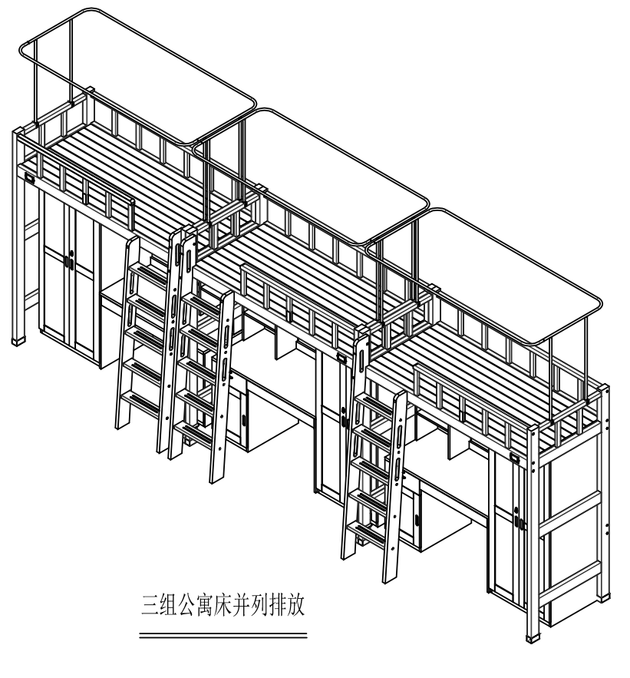

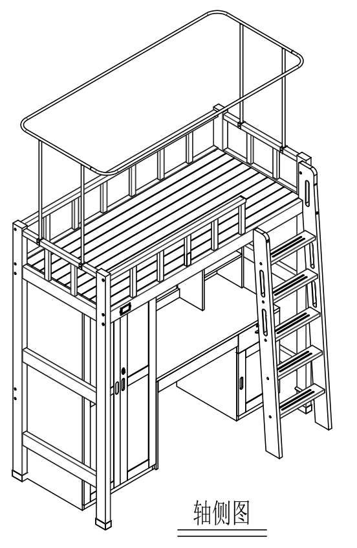 | 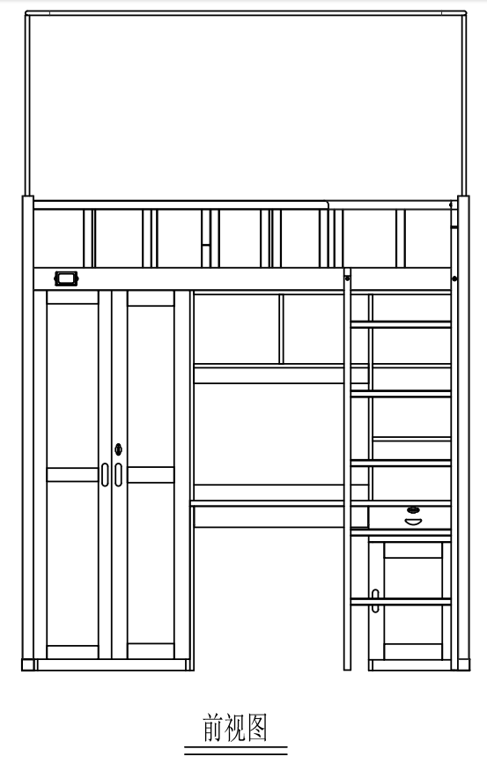

产品1.全实木单人位公寓组合家具之公寓床（含扶梯、蚊帐杆）轴视图

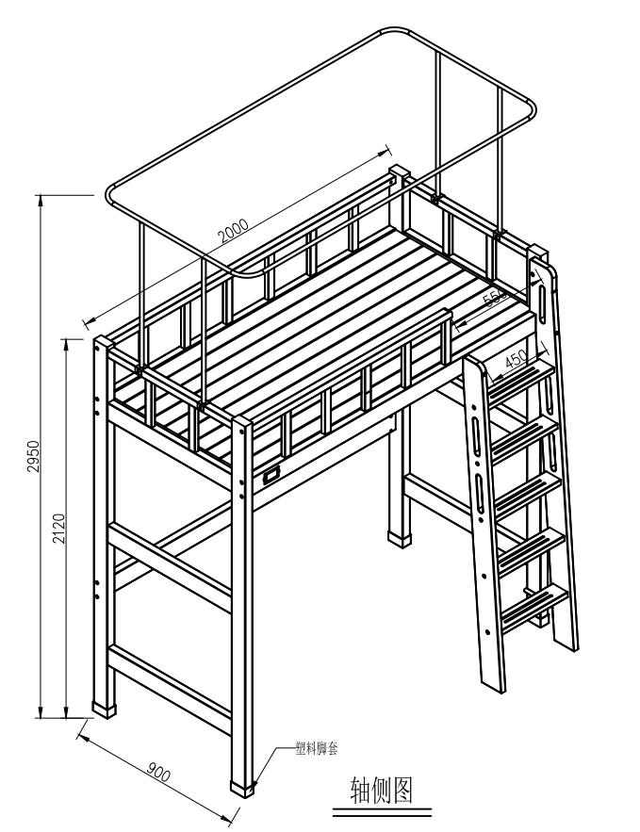

产品1.全实木单人位公寓组合家具之公寓床（含扶梯、蚊帐杆）前视图

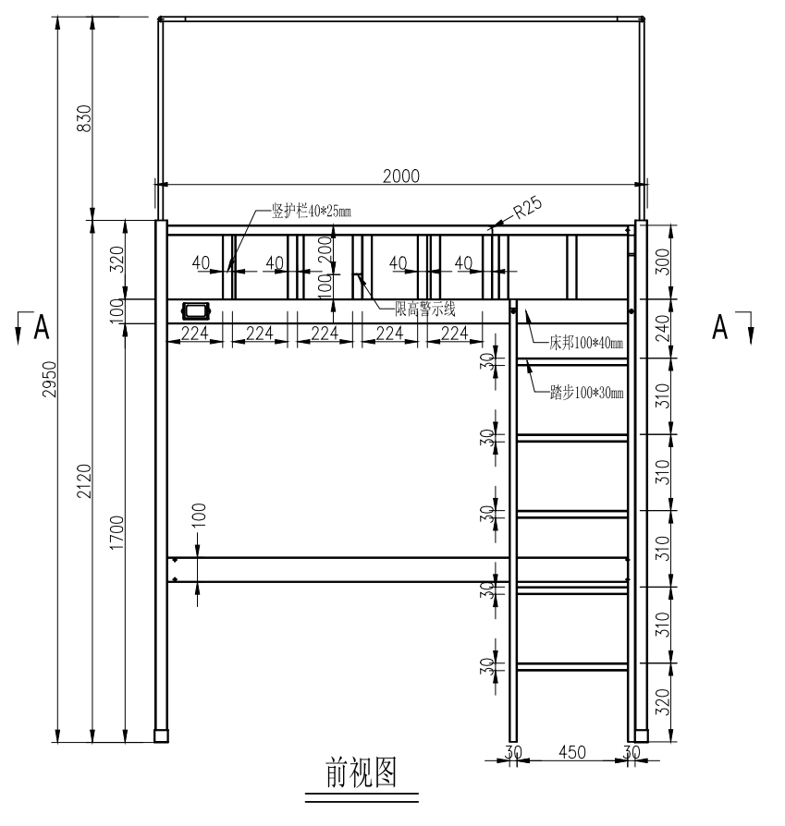

产品1.全实木单人位公寓组合家具之公寓床（含扶梯、蚊帐杆）后视图

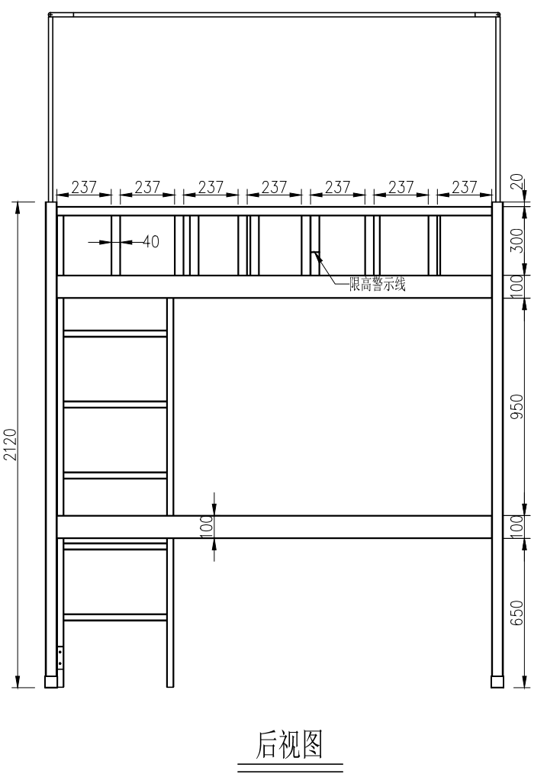
产品1.全实木单人位公寓组合家具之公寓床（含扶梯、蚊帐杆）俯视图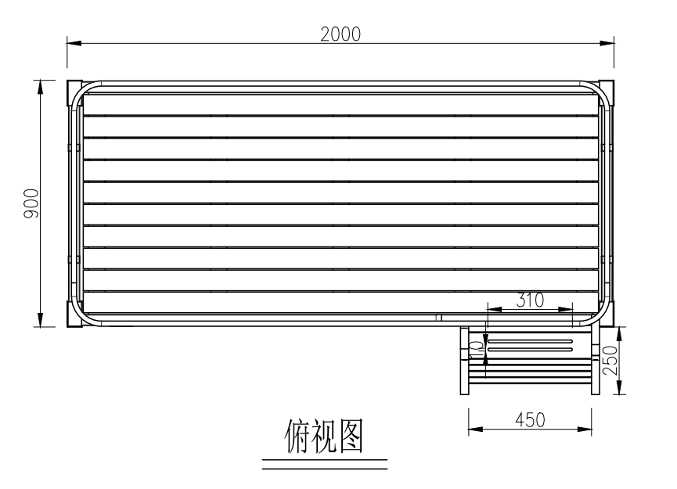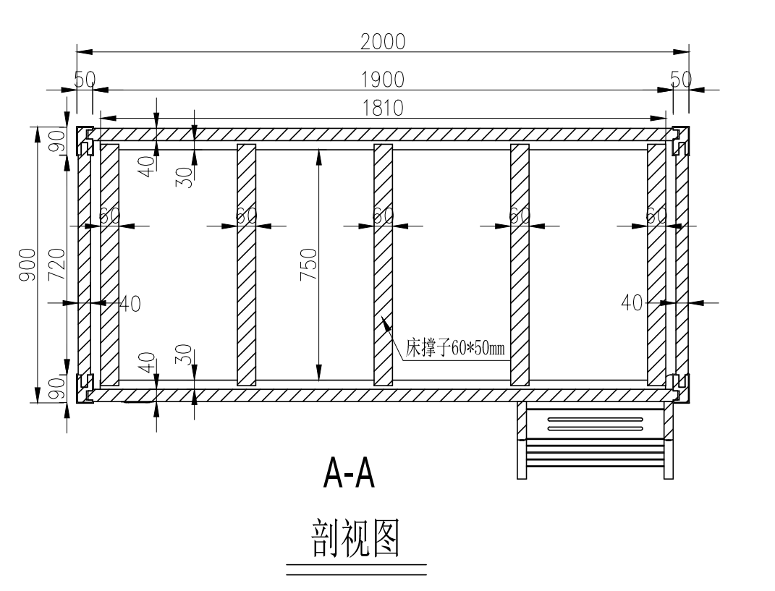
产品1.全实木单人位公寓组合家具之公寓床（含扶梯、蚊帐杆）侧视图
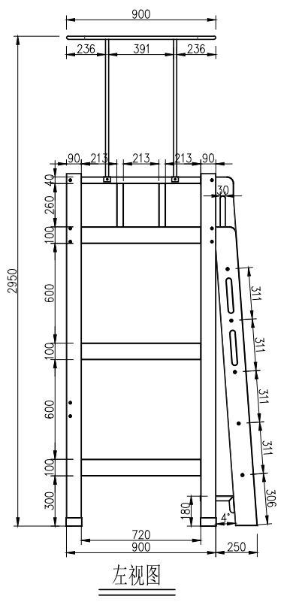 | 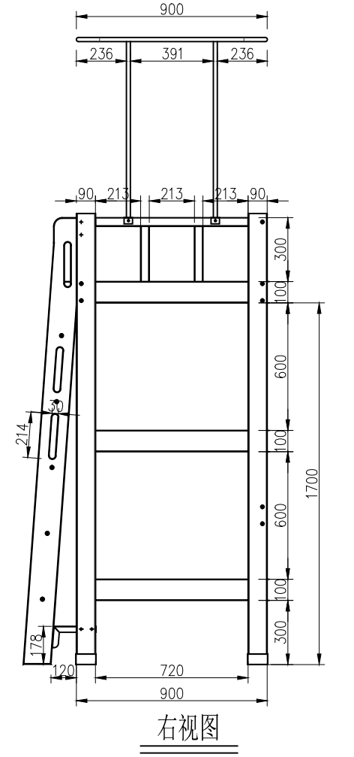
产品1.全实木单人位公寓组合家具之公寓床扶梯细节图
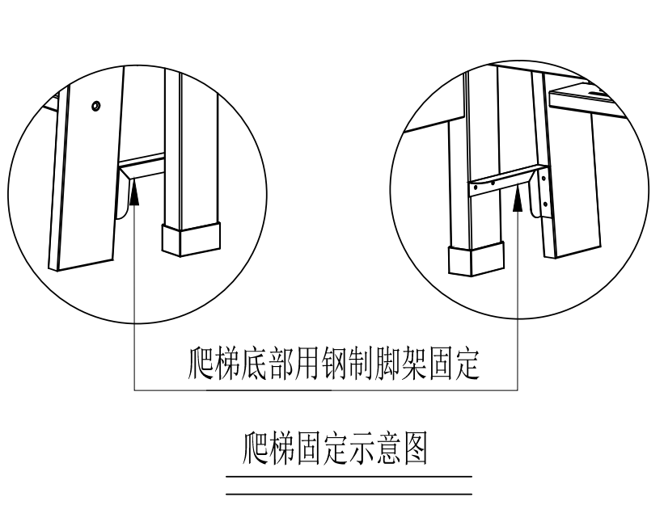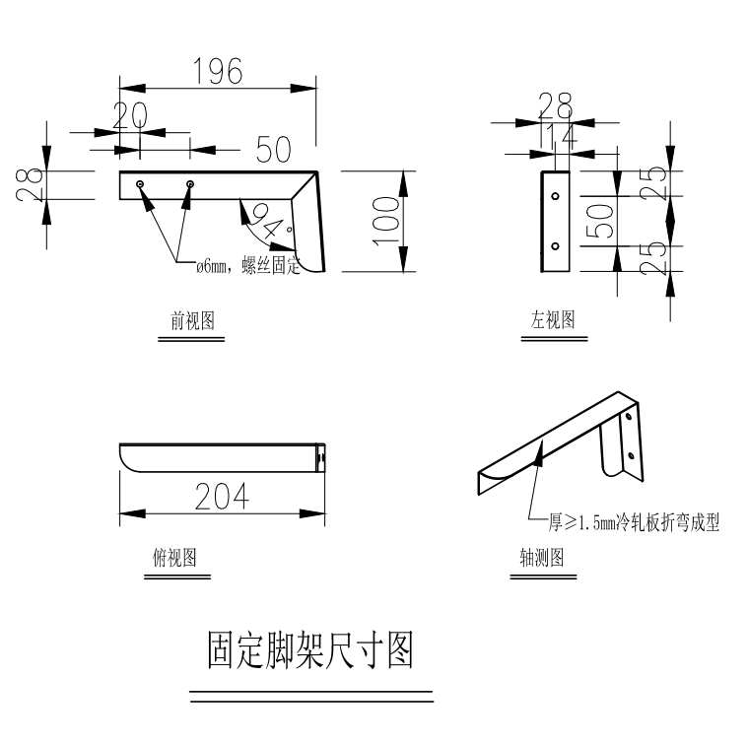
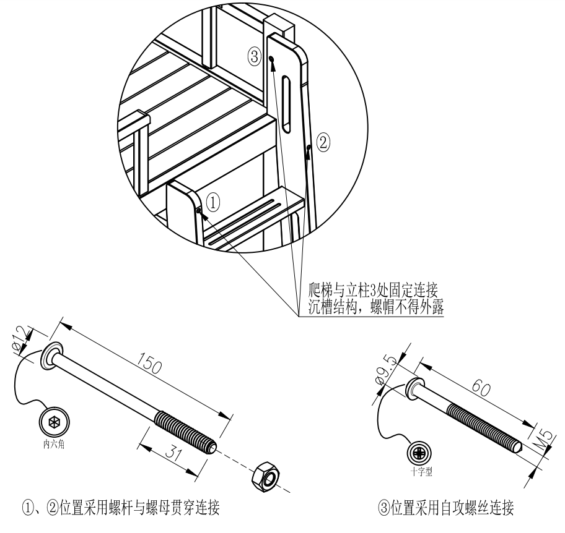

产品1.全实木单人位公寓组合家具之公寓床连接工艺细节图
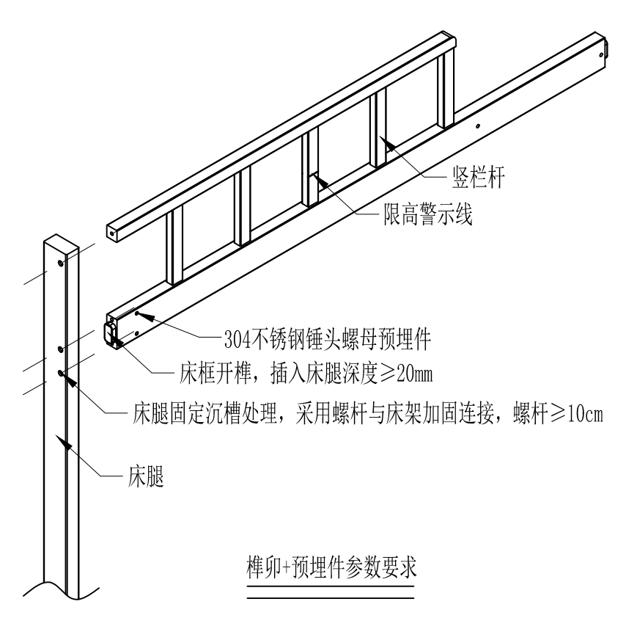
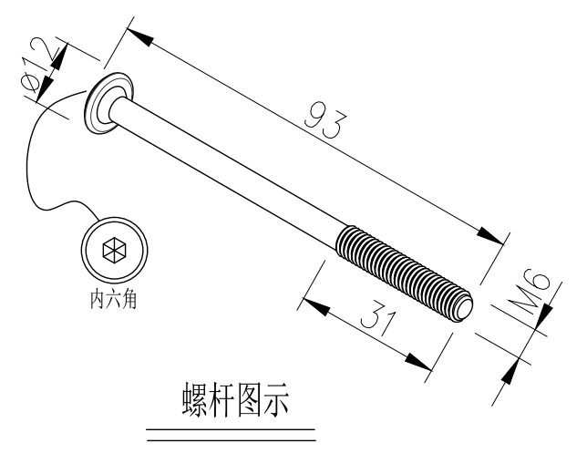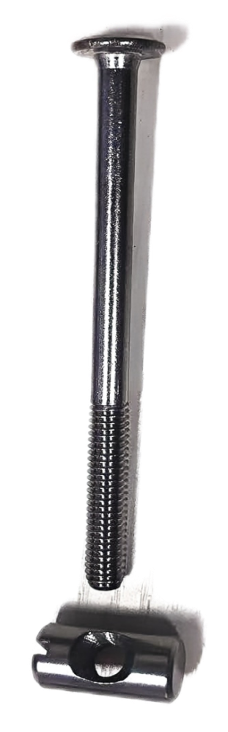
不锈钢螺杆二合一五金件实物示意图
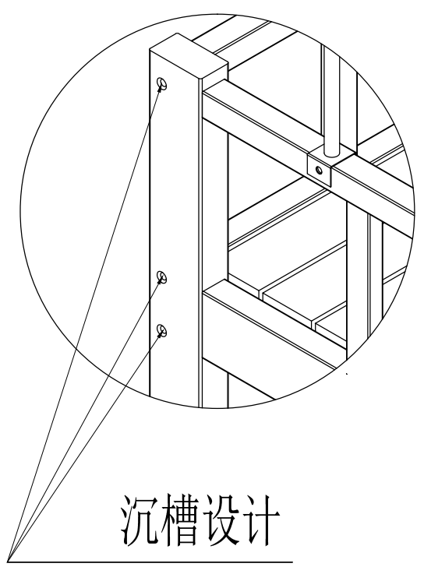

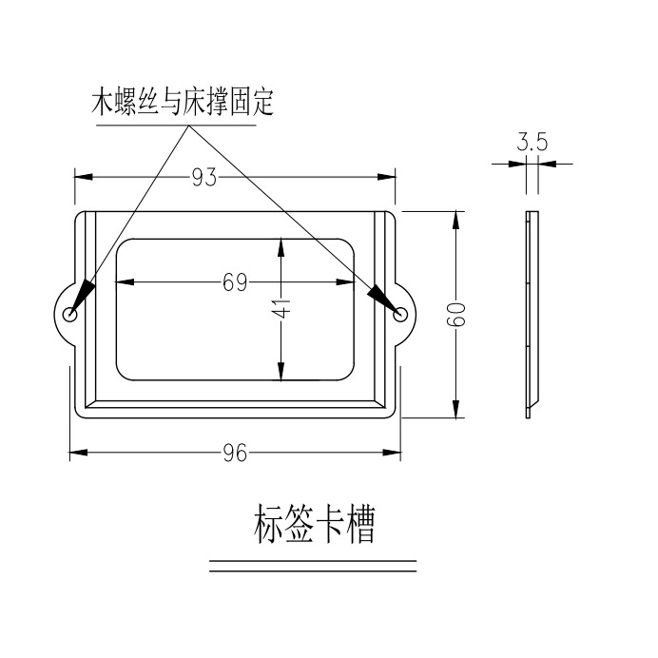产品1.全实木单人位公寓组合家具之公寓床铺板
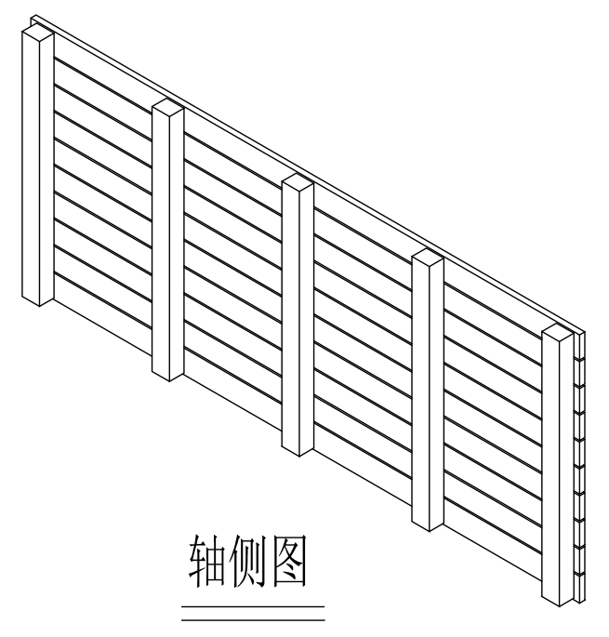
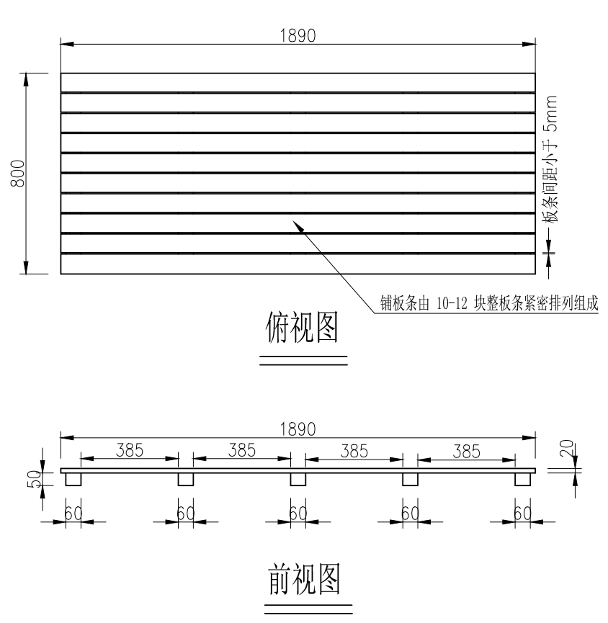
产品1.全实木单人位公寓组合家具之床下桌柜书架轴视图

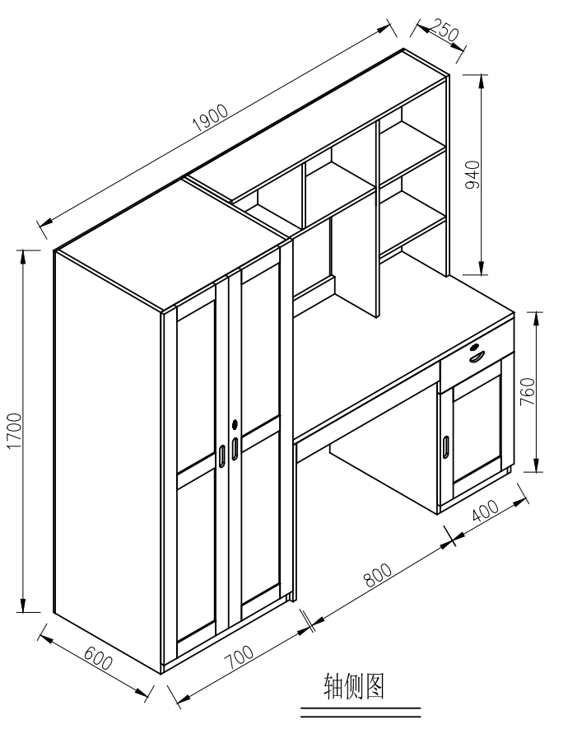
产品1.全实木单人位公寓组合家具之床下桌柜书架前视图
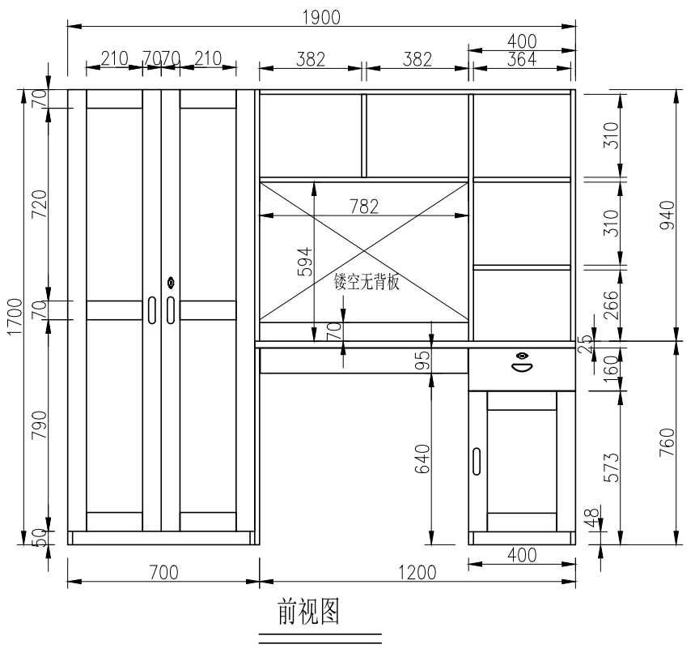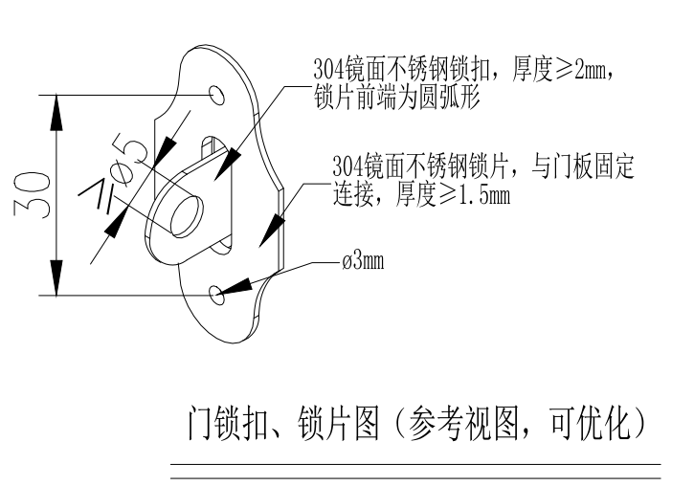
产品1.全实木单人位公寓组合家具之床下桌柜书架侧视图
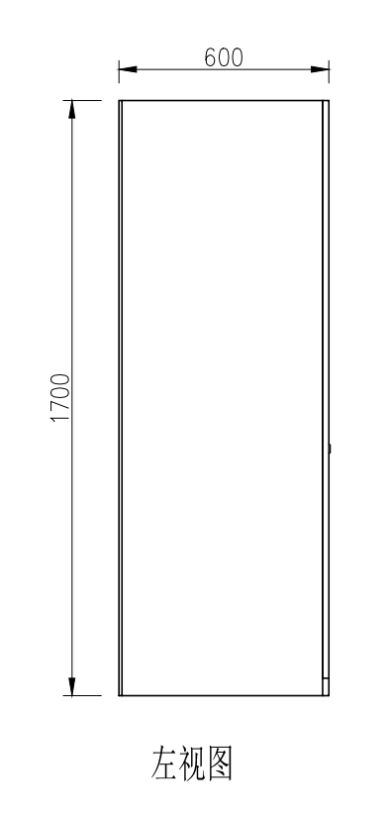 | 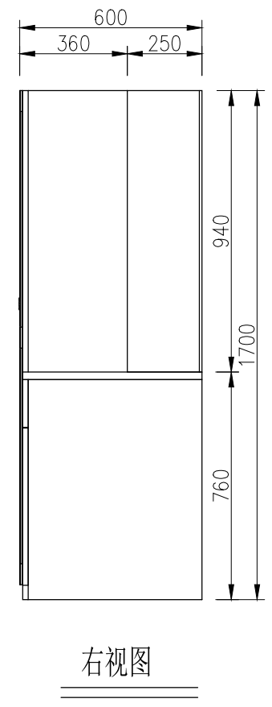

产品1.全实木单人位公寓组合家具之床下桌柜书架俯视图
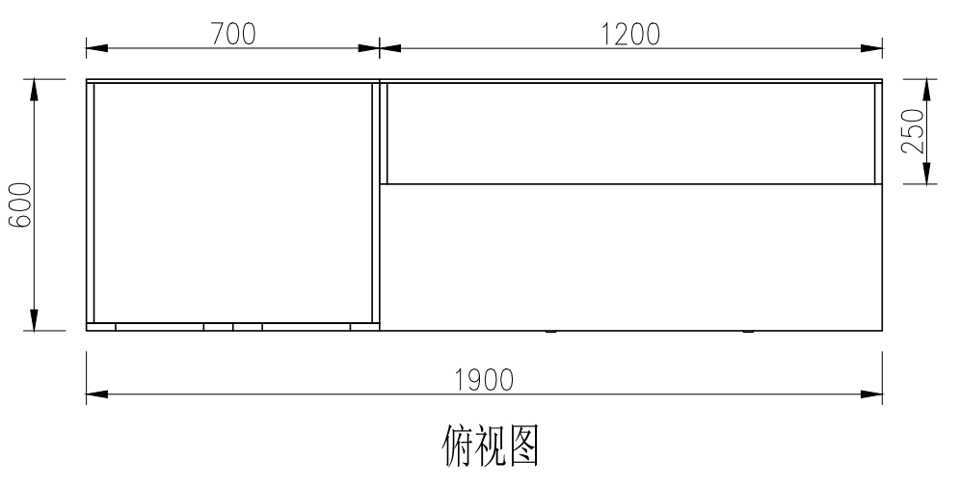
产品1.全实木单人位公寓组合家具之床下衣柜视图
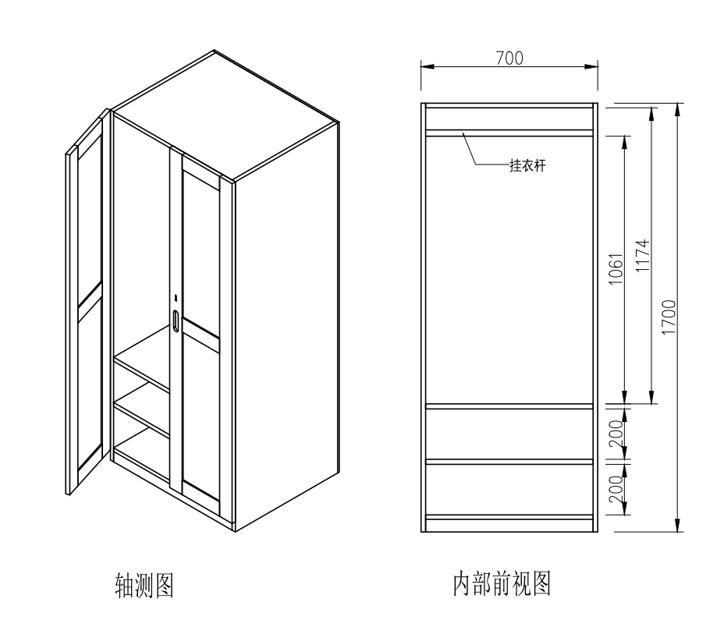

产品1.全实木单人位公寓组合家具之床下衣柜门工艺图
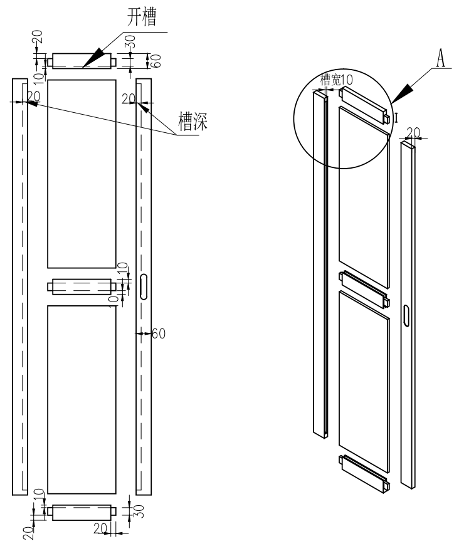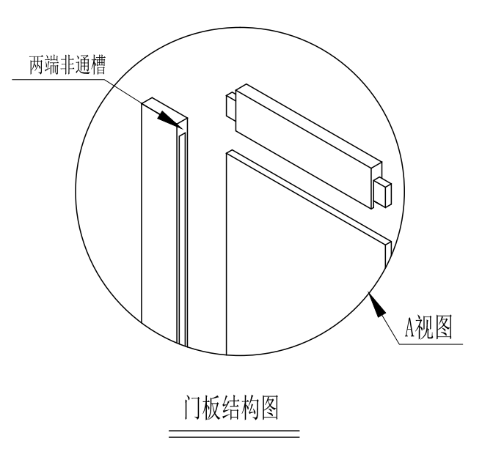产品2.全实木四人位双层两连公寓床轴视图

产品2.全实木四人位双层两连公寓床前视图
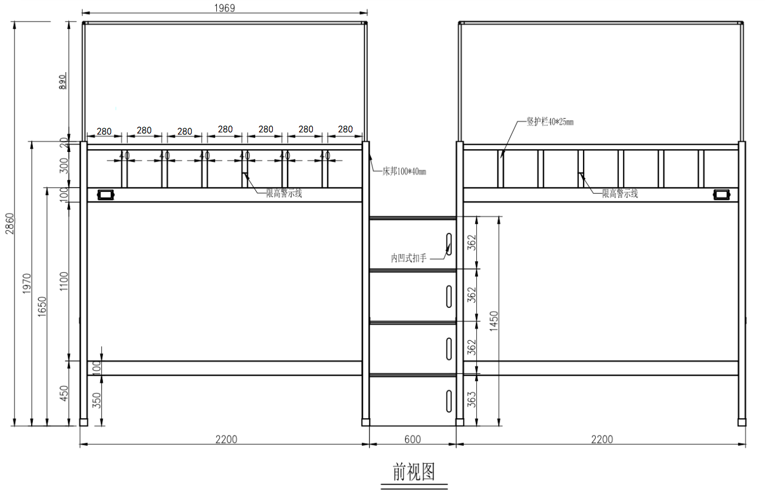产品2.全实木四人位双层两连公寓床俯视图
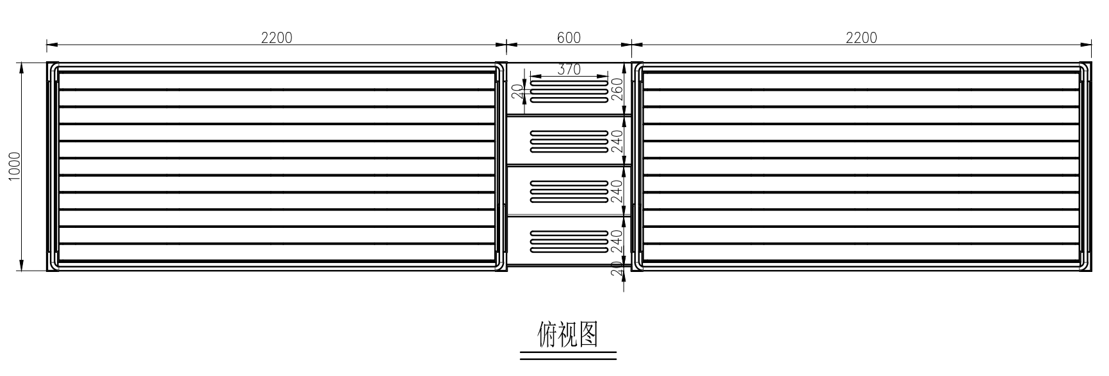
产品2.全实木四人位双层两连公寓床侧视图
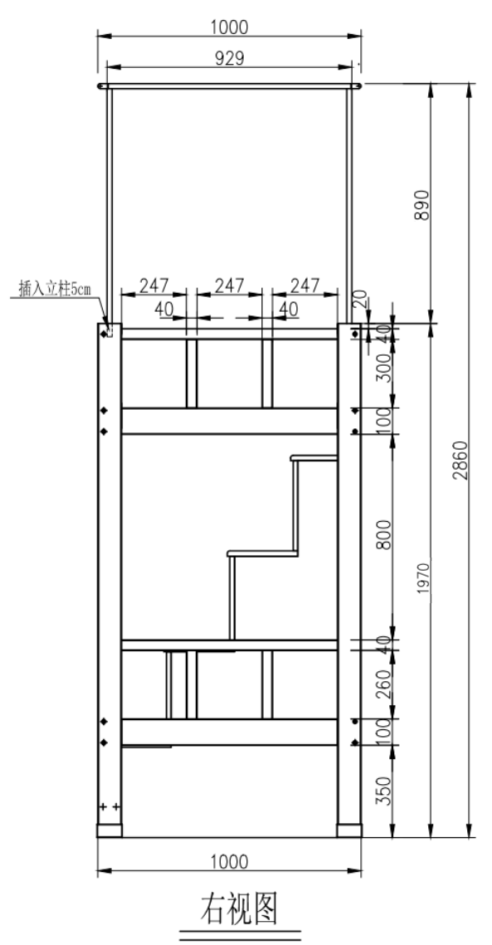
产品2.全实木四人位双层两连公寓床之铺板

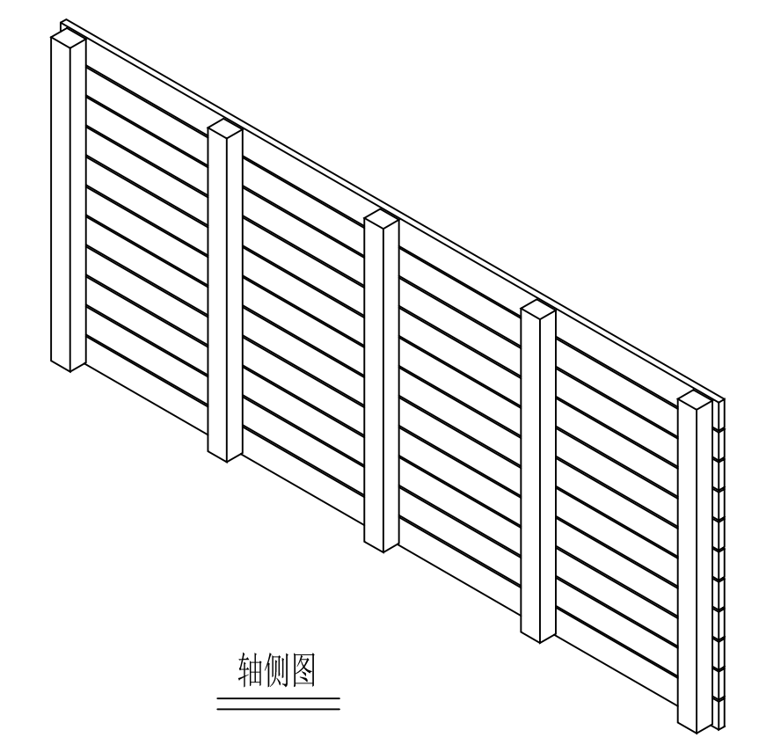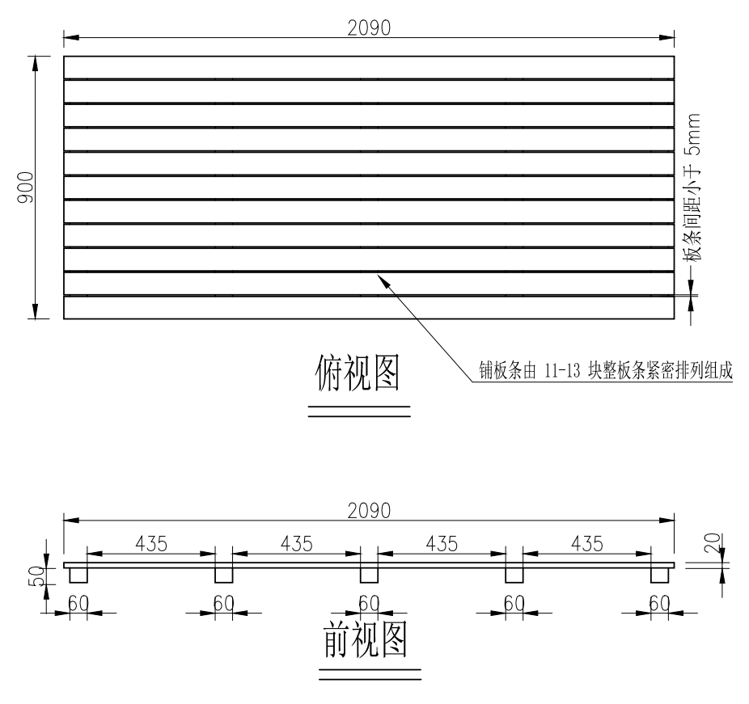
产品2.全实木四人位双层两连公寓床之踏步

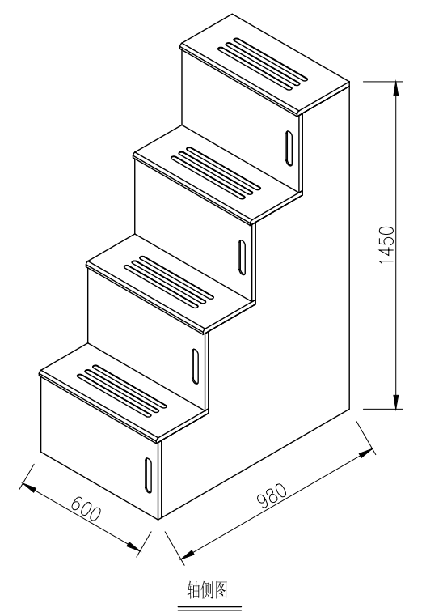
产品2.全实木四人位双层两连公寓床之踏步三视图
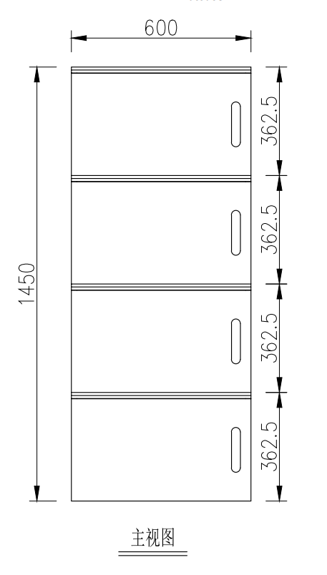 | 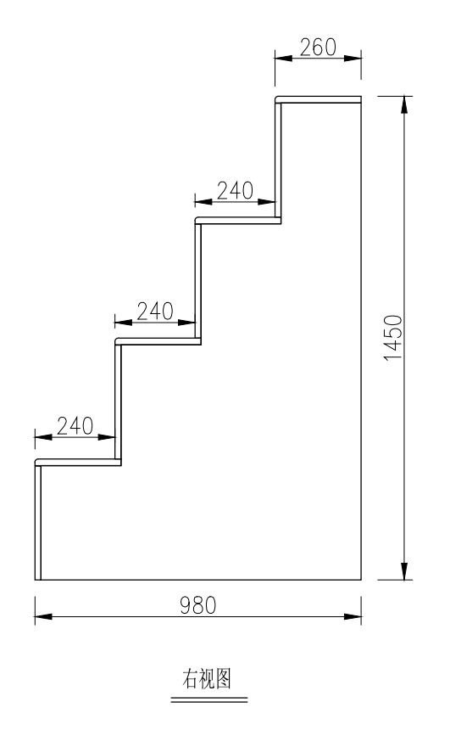
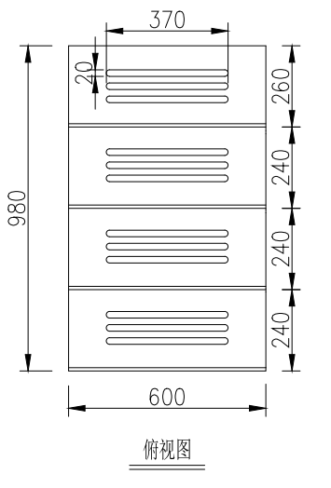 | 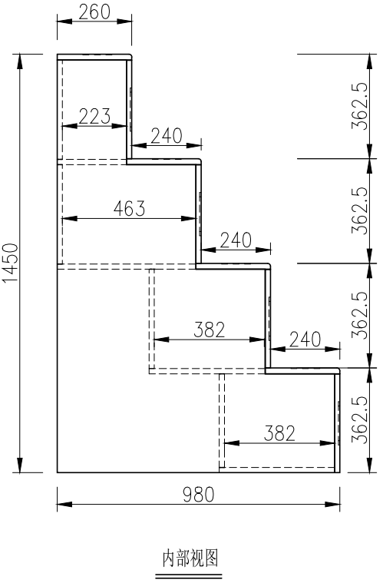
产品3.实木方凳四视图

产品4.蚊帐杆工艺细节图
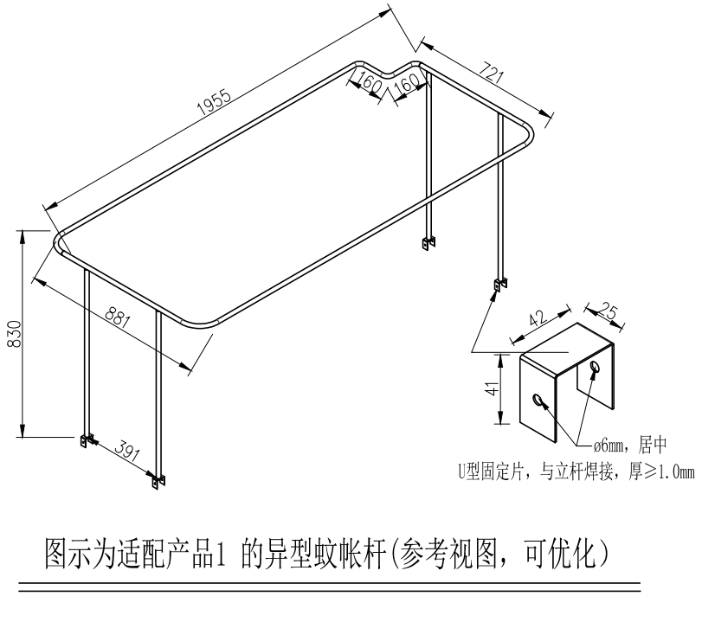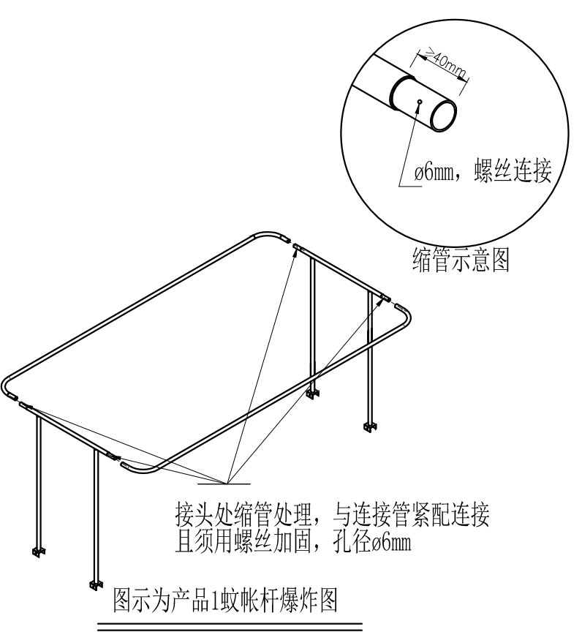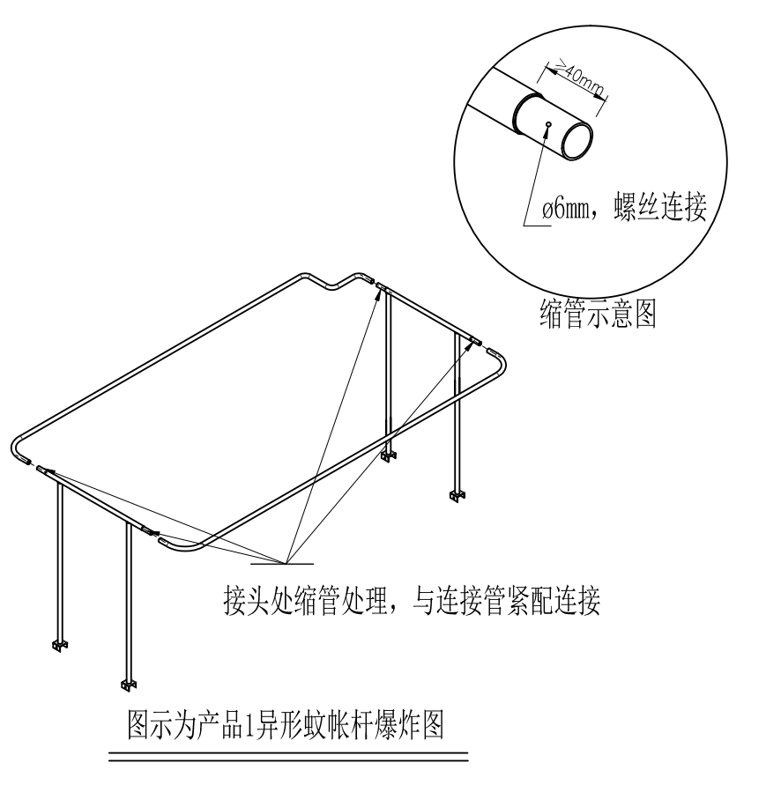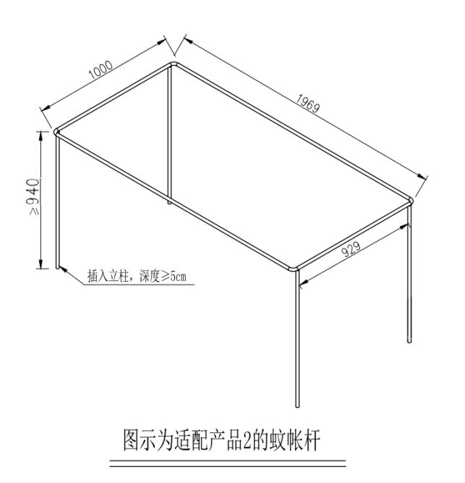
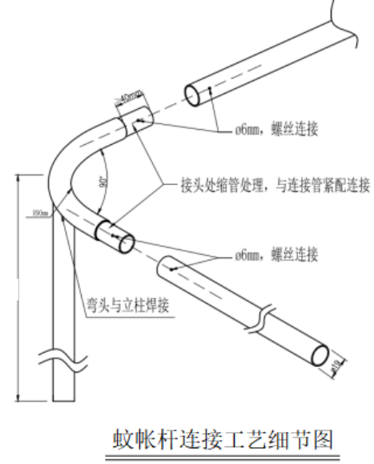
＊产品4.蚊帐杆的长、宽、高度等应适配招标文件中相应产品的规格尺寸。

产品1室内效果渲染图2（六人间公寓床摆放及扶梯安装位置）

